**DPPL**-0103

DESKRIPSI PERANCANGAN PERANGKAT LUNAK

Raniah Food Application

**(RFA)**

Untuk:

Raniah Food Creation

Dipersiapkan oleh:

Ade Naufal 1301150005

Ariq N. Wibisono 1301160128

Kinegar H. 1301160373

M. Alfarizky S. 1301164188

Rizki Achmad R. 1301160509

Program Studi S1 Teknik Informatika – Fakultas Informatika

Universitas Telkom

Jalan Telekomunikasi Terusan Buah Batu, Bandung

Indonesia

|  |  |  |  |
| --- | --- | --- | --- |
| Program Studi S1 Teknik Informatika  -  Fakultas Informatika | Nomor Dokumen | | Halaman |
| DPPL-0103 | | 80 |
| Revisi | A | Tgl: 14-05-2018 |

DAFTAR PERUBAHAN

|  |  |
| --- | --- |
| Revisi | Deskripsi |
| A | Bab 2.2 Deskripsi Arsitektural  Bab 2.3 Deskripsi Komponen  Bab 3 Perancangan Rinci  Bab 4 Matriks Kerunutan |
| B |  |
| C |  |
| D |  |
| E |  |
| F |  |
| G |  |

|  |  |  |  |  |  |  |  |  |
| --- | --- | --- | --- | --- | --- | --- | --- | --- |
| INDEX  TGL | - | A  07/05/2018 | B | C | D | E | F | G |
| Ditulis oleh |  | Kelompok 5 |  |  |  |  |  |  |
| Diperiksa oleh |  | Veronikha Efendy |  |  |  |  |  |  |
| Disetujui oleh |  | Veronikha Efendy |  |  |  |  |  |  |

Daftar Halaman Perubahan

|  |  |  |  |
| --- | --- | --- | --- |
| Halaman | Revisi | Halaman | Revisi |
| 8-78 | A |  |  |

# Daftar Isi

Daftar Isi 4

1. Pendahuluan 6

1.1 Tujuan Penulisan Dokumen 6

1.2 Lingkup Masalah 6

1.3 Definisi dan Istilah 6

1.4 Aturan Penamaan dan Penomoran 6

1.5 Referensi 7

1.6 Ikhtisar Dokumen 7

2 Deskripsi Perancangan Global 8

2.1 Rancangan Lingkungan Implementasi 8

2.2 Deskripsi Arsitektural 8

2.3 Deskripsi Komponen 8

3 Perancangan Rinci 9

3.1 Realisasi Use Case 9

3.1.1 Use Case Registerasi 9

3.1.2 Use Case Login 12

3.1.3 Use Case Input Data Bahan 13

3.1.4 Use Case Input Data Produksi 15

3.1.5 Use Case View Data Produksi 17

3.1.6 Use Case Input Data Penjualan 18

3.1.7 Use Case Logout 20

3.1.8 Use Case Delete Data Bahan 20

3.1.9 Use Delete Data Produksi 22

3.1.10 Use Case Delete Data Penjualan 23

3.1.11 Use Case Update Data Bahan 25

3.1.12 Use Case Update Data Produksi 28

3.1.13 Use Case Update Data Penjualan 29

3.1.14 Use Case View Data Bahan 32

3.1.15 Use Case Kelola Laporan Penjualan 33

3.1.16 Use Case Kelola Laporan Keuangan 36

3.1.17 View Data Penjualan 37

3.2 Perancangan Detil Kelas 40

3.2.1 Kelas CAdmin 40

3.2.2 Kelas CSales 41

3.2.3 Kelas CKoki 41

3.2.4 Kelas Admin 42

3.2.5 Kelas Sales 42

3.2.6 Kelas Koki 43

3.2.7 Kelas Registrasi 44

3.2.8 Kelas Bahan 44

3.2.9 Kelas Produk 45

3.2.10 Kelas Penjualan 45

3.2.11 Kelas VRegistrasi 45

3.2.12 Kelas VLogin 46

3.2.13 Kelas VKaryawan 46

3.2.14 Kelas VUpdateKaryawan 46

3.2.15 Kelas VBahan 47

3.2.16 Kelas VInputBahan 47

3.2.17 Kelas VUpdateBahan 47

3.2.18 Kelas VProduksi 48

3.2.19 Kelas VInputProduksi 48

3.2.20 Kelas VUpdateProduksi 48

3.2.21 Kelas VPenjualan 49

3.2.22 Kelas VInputPenjualan 49

3.2.23 Kelas VUpdatePenjualan 49

3.2.24 Kelas VLaporanPenjualan 50

3.2.25 Kelas VLaporanKeuangan 50

3.3 Diagram Kelas Keseluruhan 51

3.4 Algoritma/Query 52

3.4.1 Algoritma Laporan Penjualan 52

3.4.2 Laporan Keuangan 52

3.4.3 Input Bahan 52

3.4.4 Update Bahan 53

3.4.5 Delete Bahan 53

3.4.6 Input Produk 53

3.4.7 Update Produk 54

3.4.8 Delete Produk 54

3.4.9 Input Penjualan 54

3.4.10 Update Penjualan 54

3.4.11 Delete Penjualan 55

3.4.12 Input Data Koki 55

3.4.13 Update Data Koki 55

3.4.14 Delete Data Koki 56

3.4.15 Input Data Sales 56

3.4.16 Update Data Sales 56

3.4.17 Delete Data Sales 56

3.4.18 Input Data Admin 57

3.4.19 Update Data Admin 57

3.4.20 Delete Data Admin 57

3.5 Perancangan Antarmuka 58

3.5.1 Login (layar 1) 58

3.5.2 Registrasi Karyawan (Layar 2) 59

3.5.3 Update Karyawan (Layar 3) 60

3.5.4 View Karyawan (Layar 4) 61

3.5.5 View Laporan Keuangan (Layar 5) 62

3.5.6 View Laporan Penjualan (Layar 6) 63

3.5.7 View Produksi (Sales) (Layar 7) 64

3.5.8 Input Penjualan (Layar 8) 65

3.5.9 Update Penjualan (Layar 9) 66

3.5.10 Delete Penjualan (Layar 10) 68

3.5.11 View Penjualan (Layar 11) 68

3.5.12 Input Data Bahan (Layar 12) 69

3.5.13 Update Data Bahan (Layar 13) 71

3.5.14 Delete Data Bahan (Layar 14) 72

3.5.15 Input Hasil Produksi (Layar 15) 73

3.5.16 Update Hasil Produksi (Layar 16) 74

3.5.17 Delete Hasil Produksi (Layar 17) 75

3.5.18 View Data Bahan (Koki) (Layar 18) 76

3.5.19 View Data Bahan (Admin) (Layar 19) 77

3.5.20 View Data Produksi (Koki) (Layar 20) 78

3.6 Perancangan Representasi Persistensi Kelas 79

4. Matriks Kerunutan 79

# 1. Pendahuluan

## Tujuan Penulisan Dokumen

Dokumen SKPL ini dibuat dengan tujuan sebagai bahan pemodelan untuk pembuatan aplikasi RFA yang dapat membantu perusahaan Raniah Food Creation. Diharapkan aplikasi RFA dapat membantu para pegawai perusahaan Raniah Food Creation dalam mengatur dan merapikan data-data yang ada pada perusahaan tersebut dengan lebih efisien.

## Lingkup Masalah

Dokumen ini mencangkup pembuatan aplikasi RFA (Raniah Food Aplication) yang dapat mencatat, memproses, dan mengatur data pada perusahaan. Aplikasi ini menggunakan sebuah database untuk menyimpan data tersebut. Data tersebut akan diolah supaya dapat mempermudah perhitungan keuangan yang ada pada perusahaan. Aplikasi juga dapat mengurutkan dan mencari data-data sebagai masukan untuk perusahaan itu sendiri.

## Definisi dan Istilah

|  |  |
| --- | --- |
| * SKPL (Spesifikasi Kebutuhan Perangkat Lunak): | Laporan yang digunakan sebagai dasar programmer untuk membuat program yang bertujuan untuk menyelesaikan masalah kliennya. |
| * DPPL (Deskripsi Perancangan Perangkat Lunak) | Merupakan deskripsi perancangan dari perangkat lunak yang akan dikembangkan. |
| * Use Case Diagram: | Diagram yang mendeskripsikan sistem dari pandangan pengguna. |
| * Class Diagram: | Diagram yang menunjukkan kumpulan kelas dan interface, termasuk hubungan dan kerjasama antara keduanya. |
| * DFD (Data Flow Diagram): | Diagram yang memodelkan proses dan aliran data pada suatu sistem yang akan dibuat. |
| * Flow Map: | Diagram yang memodelkan proses dan aliran data pada suatu sistem yang sedang berjalan.. |

## Aturan Penamaan dan Penomoran

|  |  |
| --- | --- |
| Algo-xxx | Untuk penomoran algoritma yang ada dimana “xxx” adalah nomor dari algoritma tersebut. |
| Layar x | Untuk penomoran antarmuka yang ada dimana “x” adalah nomor dari antarmuka tersebut. |
| Objek x | Untuk penomoran objek di antarmuka yang ada dimana “Objek” jenis objeknya dan “x” adalah nomor dari objek tersebut. |

## Referensi

Refrensi yang digunakan dalam pembuatan laporan SKPL ini adalah:

* Template SKPL S1 Teknik Informatika - Universitas Telkom 2017/2018
* Slide mata kuliah APPL S1 Teknik Informatika - Universitas Telkom 2017/2018
* Buku “Software Engineering a Practitioner’s Approach” Edisi 8 karangan Roger S. Pressman Ph.D. dan Bruce R. Maxim Ph.D yang diterbitkan oleh Mc Graw Hill di New York 2014
* Dokumen SKPL Raniah Food Aplication
* Bpk. Kiki - Pemilik Perusahaan Raniah Food Creation Cabang Guntursari Wetan.

## Ikhtisar Dokumen

Dokumen DPPL membahas deskripsi perancangan perangkat lunak Aplikasi Raniah Food Aplication yang akan dibuat bedasarkan dokumen SKPL yang telah dibuat sebelumnya. Pada dokumen ini dijelaskan rincian rancangan perangkat lunak untuk dapat diimplementasikan. Dokumen terdiri dari 4 bab yang yaitu:

1. Pendahuluan

Pendahuluan berisi penjelasan dasar dokumen DPPL termasuk didalamnya berisikan tujuan, lingkup masalah, definisi, aturan penamaan dan penomoran, referensi dan ikhtisar dokumen

1. Deskripsi Perancangan Global

Deskripsi Perancangan Global berisi rancangan perangkat lunak Raniah Food Aplication yang meliputi Rancangan Lingkungan Implementasi, Deskripsi Aksitektural, dan Deskripsi Komponen.

1. Perancangan Rinci

Perancangan Rinci berisi penjelasan realisasi use case, perancangan detil kelas, diagram kelas keseluruhan, algoritma/query,

# Deskripsi Perancangan Global

Deksripsi perancangan global menjelaskan rancangan lingkungan implementasi, deskripsi aksitektural, dan deskripsi komponen

## Rancangan Lingkungan Implementasi

Perangkat lunak ini akan diimplementasikan pada lingkungan sebagai berikut:

1. Sistem informasi : Windows
2. Bahasa Pemrograman : Java
3. DBMS : MySQL
4. Development Tools : Netbeans

## Deskripsi Arsitektural

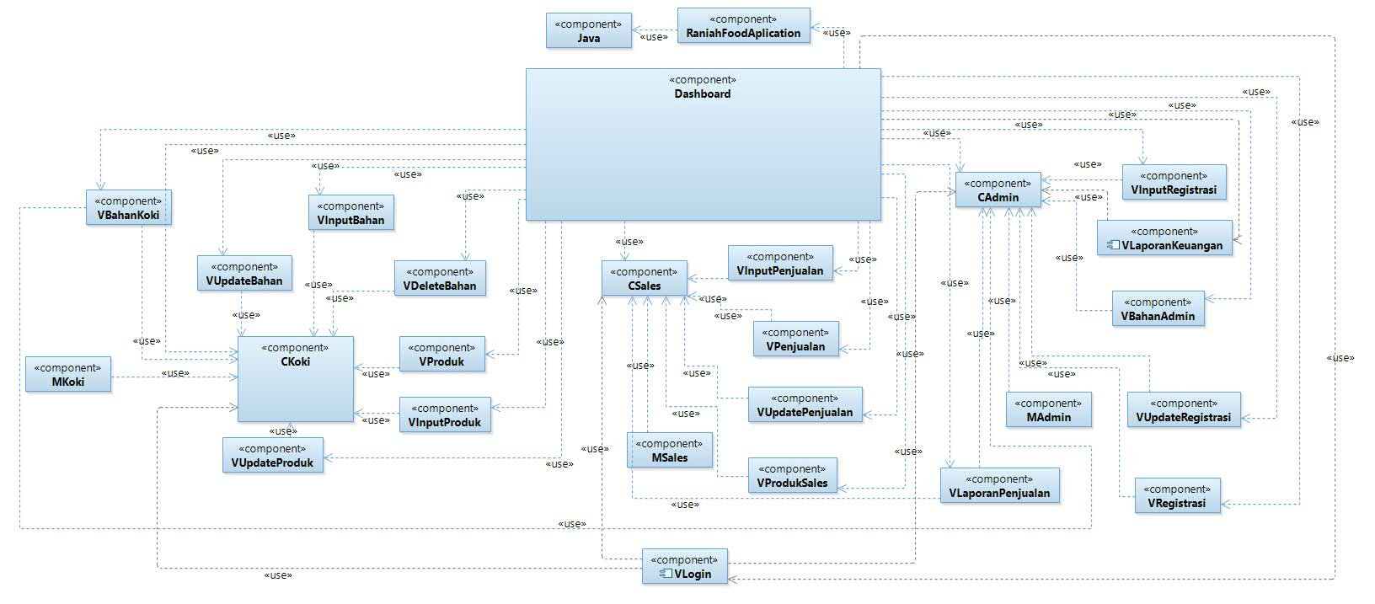

## Deskripsi Komponen

| **No** | **Nama Komponen** | **Keterangan** |
| --- | --- | --- |
| 1 | Java | Bahasa pemograman yang digunakan |
| 2 | RaniahFoodAplication | Nama aplikasi yang akan di buat |
| 3 | Dashboard | Navigator |
| 4 | VBahanAdmin | Kelas view untuk halaman view bahan bagi admin |
| 5 | VInputBahan | Kelas view untuk halaman view input bahan |
| 6 | VUpdateBahan | Kelas view untuk halaman view update bahan |
| 7 | VBahanKoki | Kelas view untuk halaman view bahan untuk koki |
| 9 | VProdukKoki | Kelas view untuk halaman view produk untuk koki |
| 10 | VInputProduk | Kelas view untuk halaman view input produk |
| 11 | VProdukSales | Kelas view untuk halaman view produk untuk sales |
| 12 | VUpdateProduk | Kelas view untuk halaman view update produk |
| 13 | VInputPenjualan | Kelas view untuk halaman view input penjualan |
| 14 | VPenjualan | Kelas view untuk halaman view penjualan |
| 15 | VUpdatePnjualan | Kelas view untuk halaman view update penjualan |
| 16 | VInputRegistrasi | Kelas view untuk halaman view input registrasi |
| 17 | VDeleteRegistrasi | Kelas view untuk halaman view delete registrasi |
| 18 | VUpdateRegistrasi | Kelas view untuk halaman view update registrasi |
| 19 | VRegistrasi | Kelas view untuk halaman view registrasi |
| 20 | VLaporanPenjualan | Kelas view untuk halaman view laporan penjualan |
| 21 | Vlogin | Kelas view untuk halaman view login |
| 22 | Mkoki | Kelas model untuk aktor koki |
| 23 | Msales | Kelas model untuk aktor sales |
| 24 | MAdmin | Kelas model untuk aktor admin |
| 25 | Ckoki | Menghubungkan MKoki dengan Vbahan, VinputBahan, VUpdateBahan, VDeleteBahan, Vproduk, VinputProduk, VUpdateBahan, dan VDeleteProduk |
| 26 | Csales | Menghubungkan Msales dengan VPenjualan, VDeletePenjualan, VUpdatePenjualan, dan VInputPenjualan |
| 27 | CAdmin | Menghubungkan MAdmin dengan VResgitrasi, VInputRegistrasi, VDeleteRegistrasi, VUpdateRegistrasi, dan VLaporanPenjualan |
| 28 | CLogin | Menghubungkan MAdmin, MSales, MKoki dengan VLogin |

# Perancangan Rinci

## Realisasi Use Case

### Use Case Registerasi

Pada tiap use case akan dijelaskan indentifikasi kelas berupa hubungan kelas perancangan dan kelas analasis. Selain itu pada tiap usecase juga akan dicantumkan sequence diagram dan class diagram.

#### Identifikasi Kelas

|  |  |  |
| --- | --- | --- |
| No | Nama Kelas Perancangan | Nama Kelas Analisis Terkait |
| 1. | Registrasi | MKaryawan |
| 2. | Karyawan | VAdmin |
| 3. |  | Controller |
| 4. |  | RaniahFood |
| 5. |  | Database |

#### Sequence Diagram

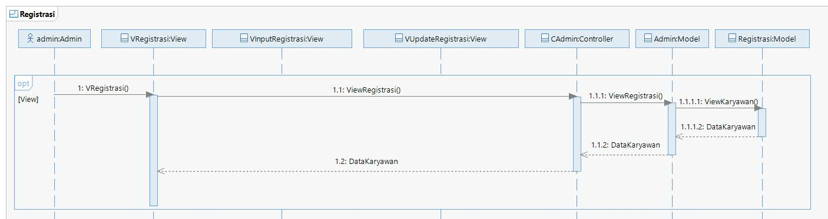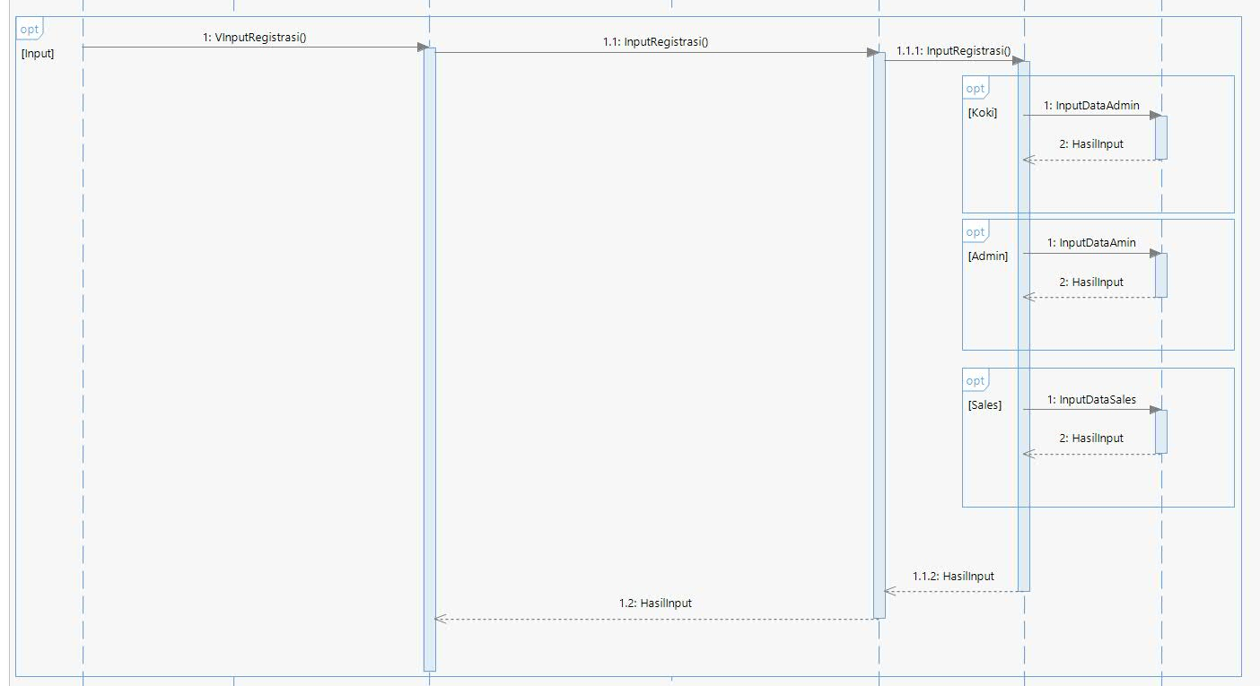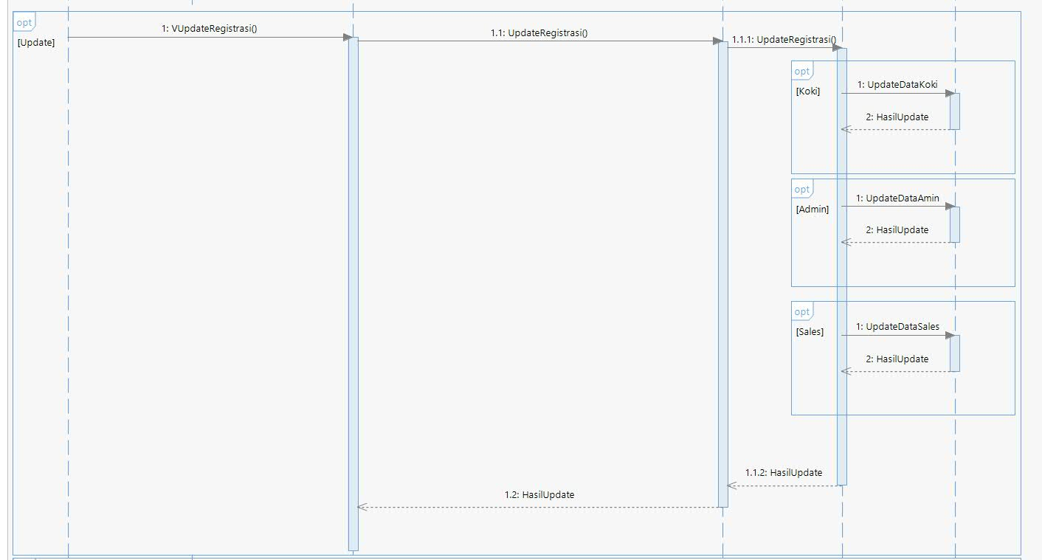

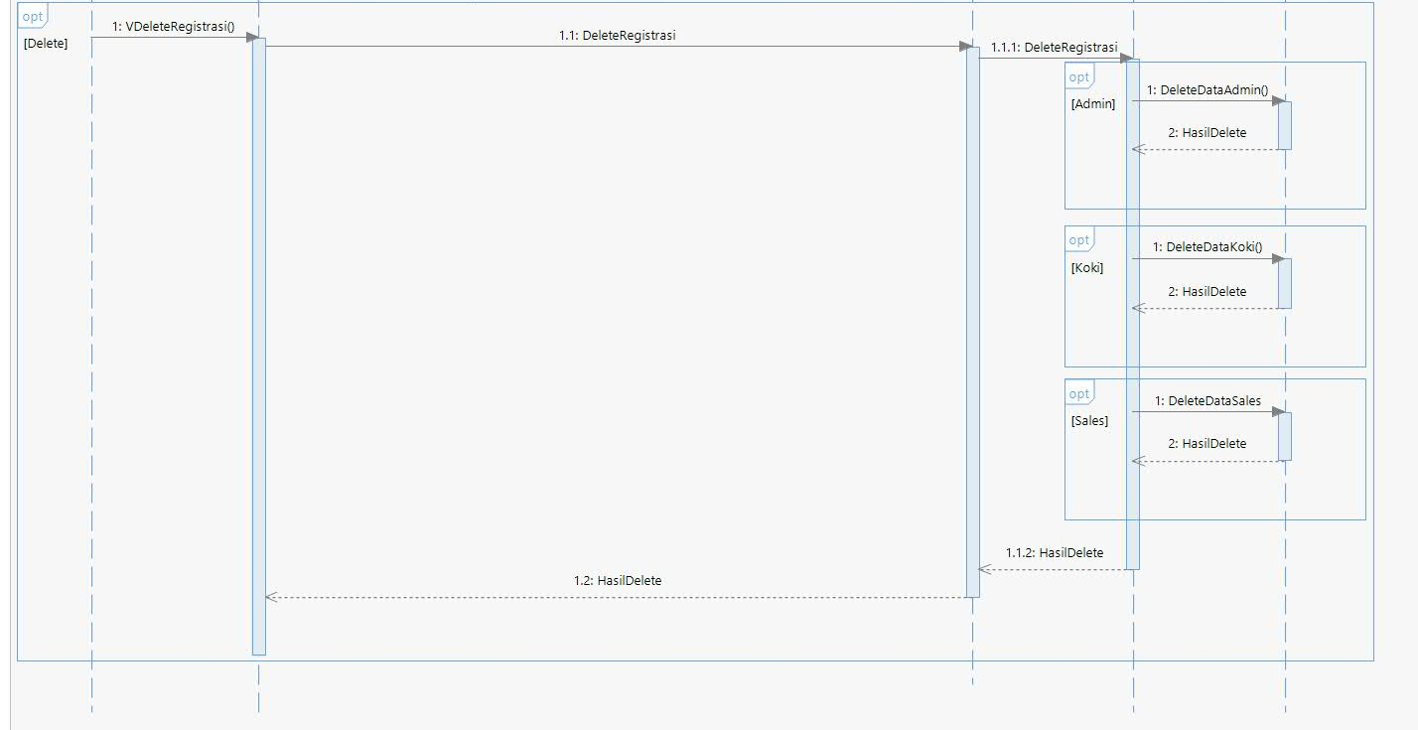

#### Diagram Kelas

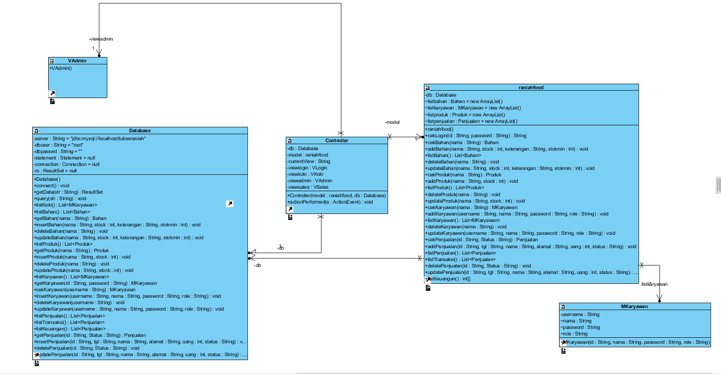

### Use Case Login

Pada tiap use case akan dijelaskan indentifikasi kelas berupa hubungan kelas perancangan dan kelas analasis. Selain itu pada tiap usecase juga akan dicantumkan sequence diagram dan class diagram.

#### Identifikasi Kelas

|  |  |  |
| --- | --- | --- |
| No | Nama Kelas Perancangan | Nama Kelas Analisis Terkait |
| 1. |  | VLogin |
| 2. |  | Controller |
| 3. |  | RaniahFood |
| 4. |  | Database |
| 5. |  | MKaryawan |

#### Sequence Diagram

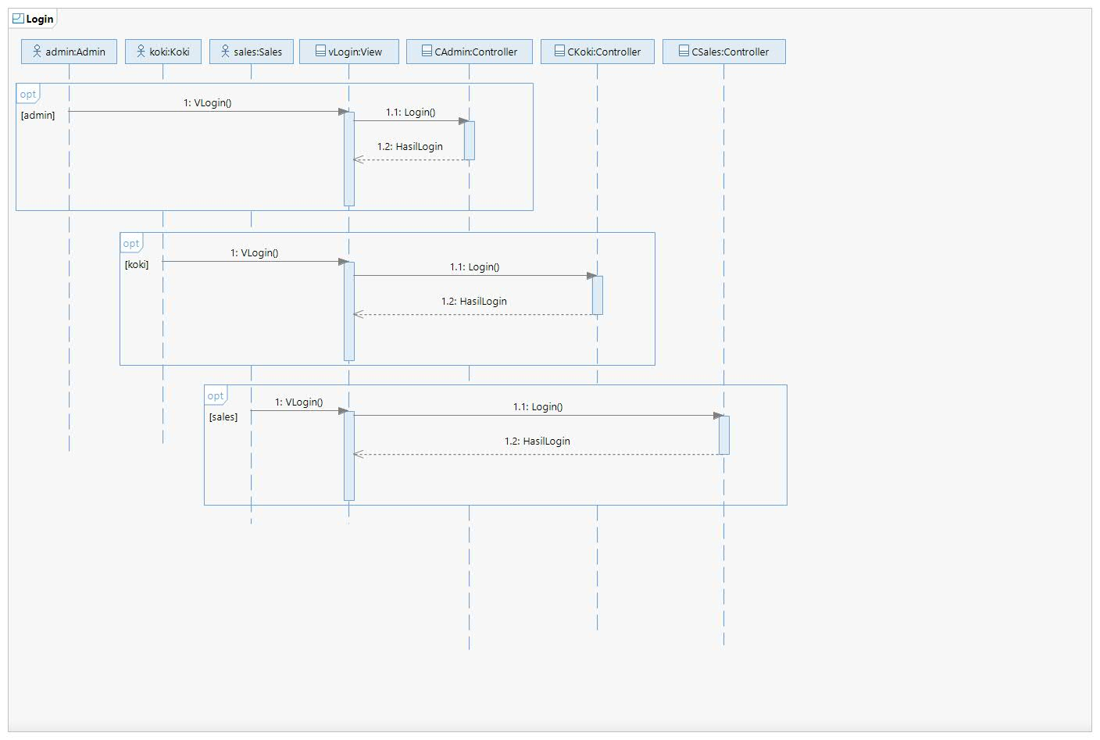

#### Diagram Kelas

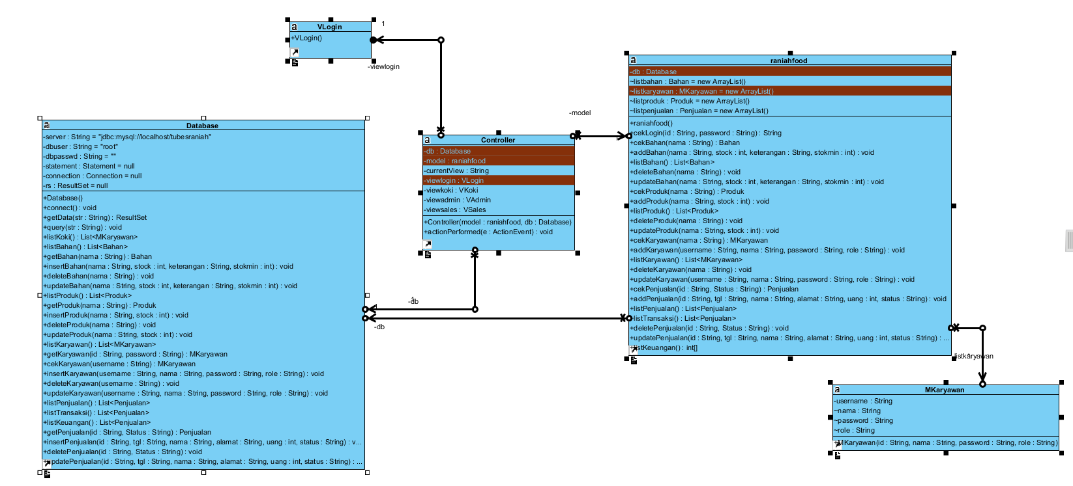

### Use Case Input Data Bahan

Pada tiap use case akan dijelaskan indentifikasi kelas berupa hubungan kelas perancangan dan kelas analasis. Selain itu pada tiap usecase juga akan dicantumkan sequence diagram dan class diagram.

#### Identifikasi Kelas

|  |  |  |
| --- | --- | --- |
| No | Nama Kelas Perancangan | Nama Kelas Analisis Terkait |
| 1. | Koki | VKoki |
| 2. |  | Controller |
| 3. |  | RaniahFood |
| 4. |  | Bahan |

#### Sequence Diagram

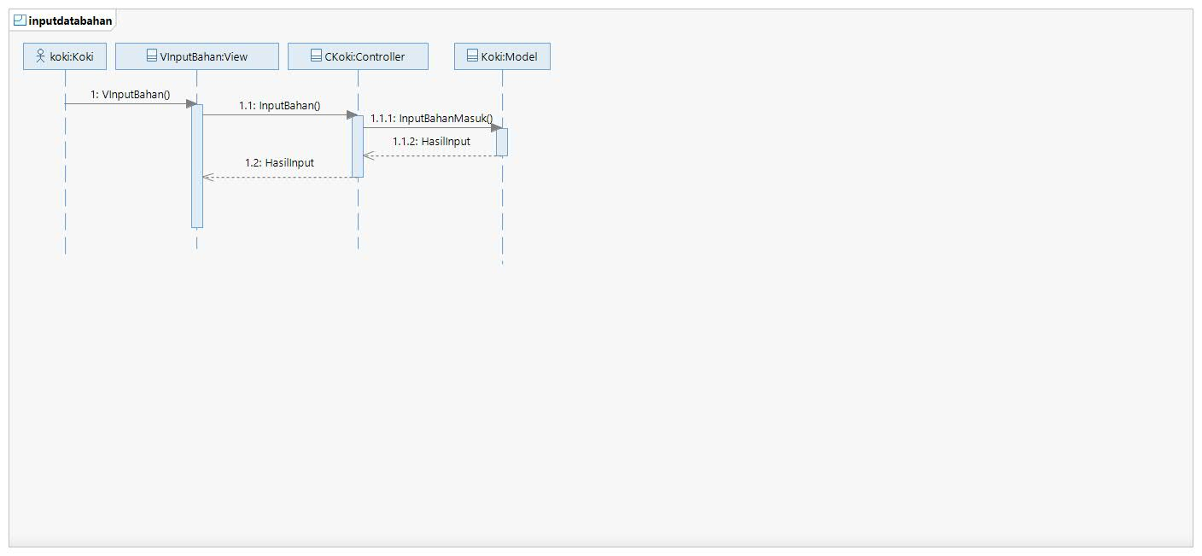

#### Diagram Kelas

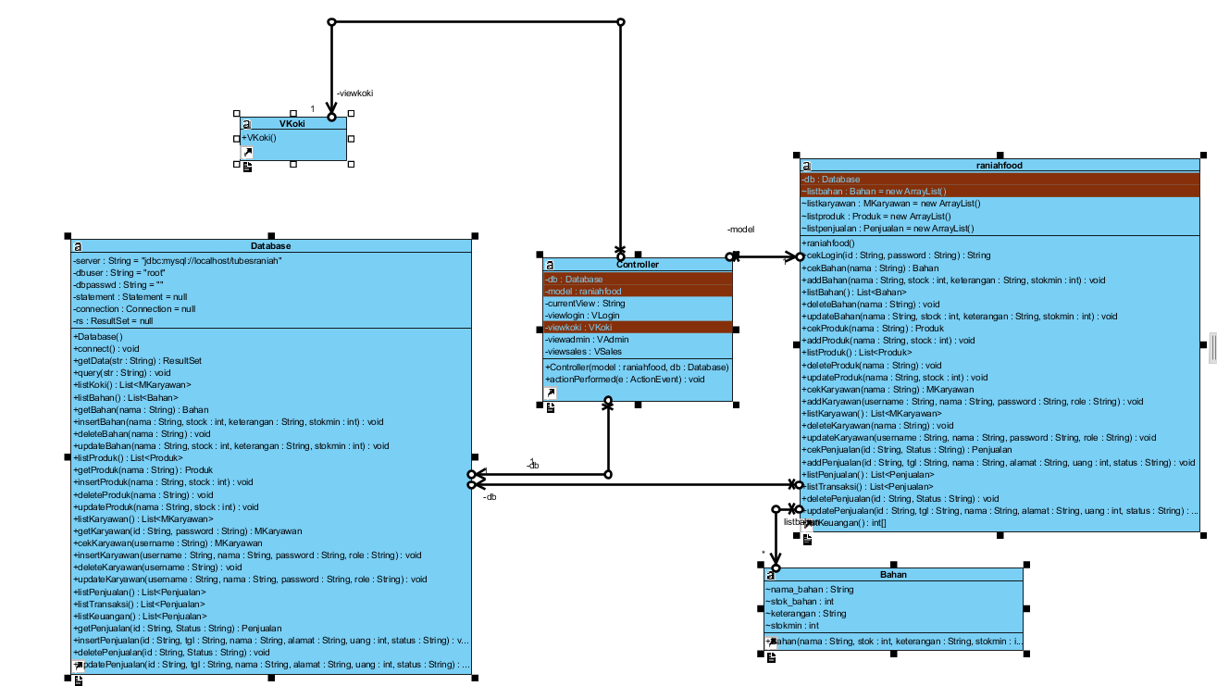

### Use Case Input Data Produksi

Pada tiap use case akan dijelaskan indentifikasi kelas berupa hubungan kelas perancangan dan kelas analasis. Selain itu pada tiap usecase juga akan dicantumkan sequence diagram dan class diagram.

#### Identifikasi Kelas

|  |  |  |
| --- | --- | --- |
| No | Nama Kelas Perancangan | Nama Kelas Analisis Terkait |
| 1. | Koki | VKoki |
| 2. |  | Database |
| 3. |  | Controller |
| 4. |  | RaniahFood |

#### Sequence Diagram

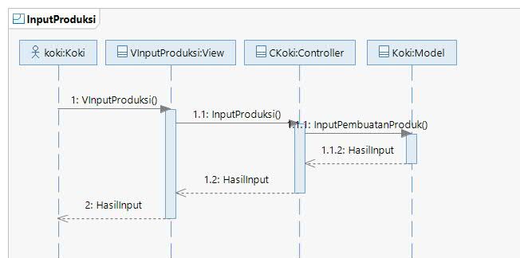

#### Diagram Kelas

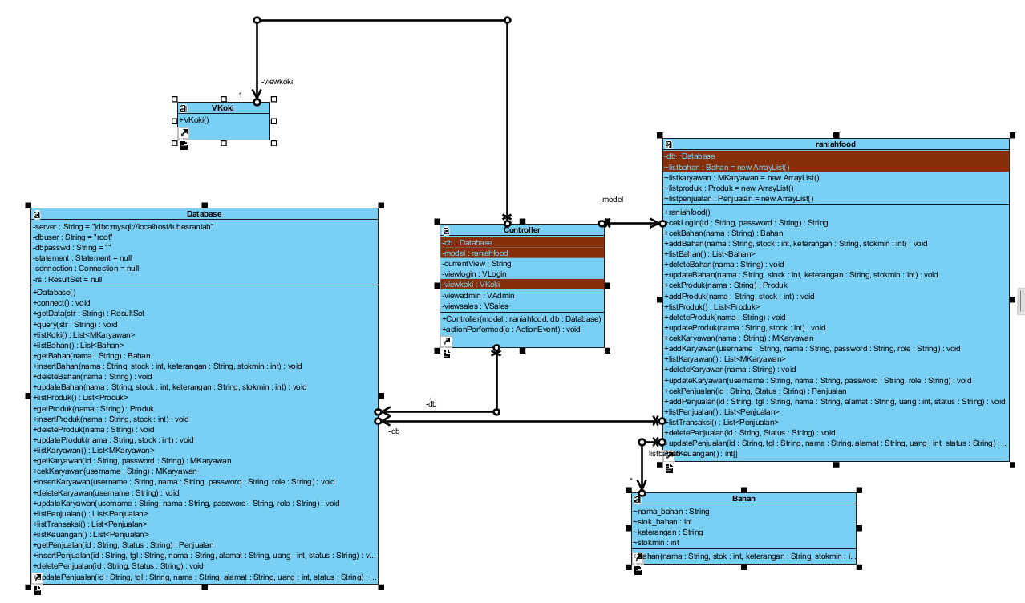

### Use Case View Data Produksi

Pada tiap use case akan dijelaskan indentifikasi kelas berupa hubungan kelas perancangan dan kelas analasis. Selain itu pada tiap usecase juga akan dicantumkan sequence diagram dan class diagram.

#### Identifikasi Kelas

|  |  |  |
| --- | --- | --- |
| No | Nama Kelas Perancangan | Nama Kelas Analisis Terkait |
| 1. | Koki | VKoki |
| 2. | Produk | VSales |
| 3. | Sales | Controller |
| 4. |  | RaniahFood |
| 5. |  | Database |

#### Sequence Diagram

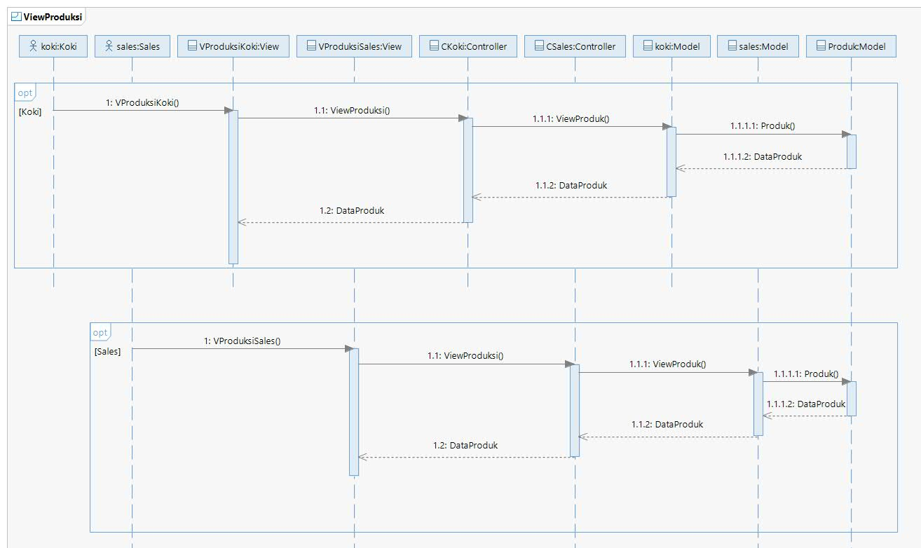

#### Diagram Kelas

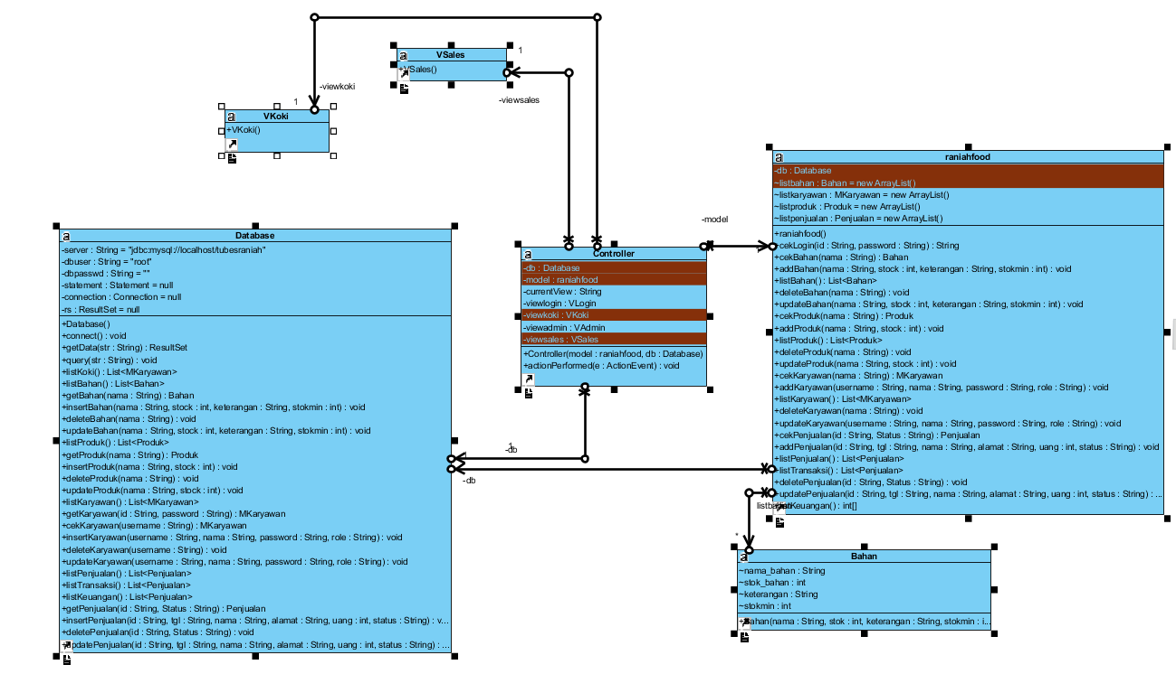

### Use Case Input Data Penjualan

Pada tiap use case akan dijelaskan indentifikasi kelas berupa hubungan kelas perancangan dan kelas analasis. Selain itu pada tiap usecase juga akan dicantumkan sequence diagram dan class diagram.

#### Identifikasi Kelas

|  |  |  |
| --- | --- | --- |
| No | Nama Kelas Perancangan | Nama Kelas Analisis Terkait |
| 1. | Sales | VSales |
| 2. | Penjualan | VAdmin |
| 3. |  | Penjualan |
| 4. |  | Controller |
| 5. |  | Database |

#### Sequence Diagram

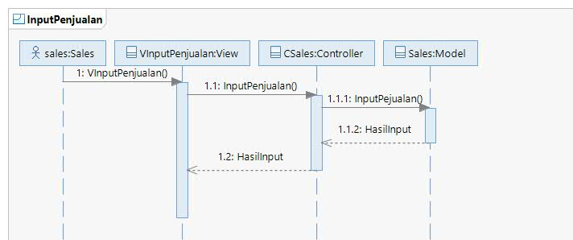

#### Diagram Kelas

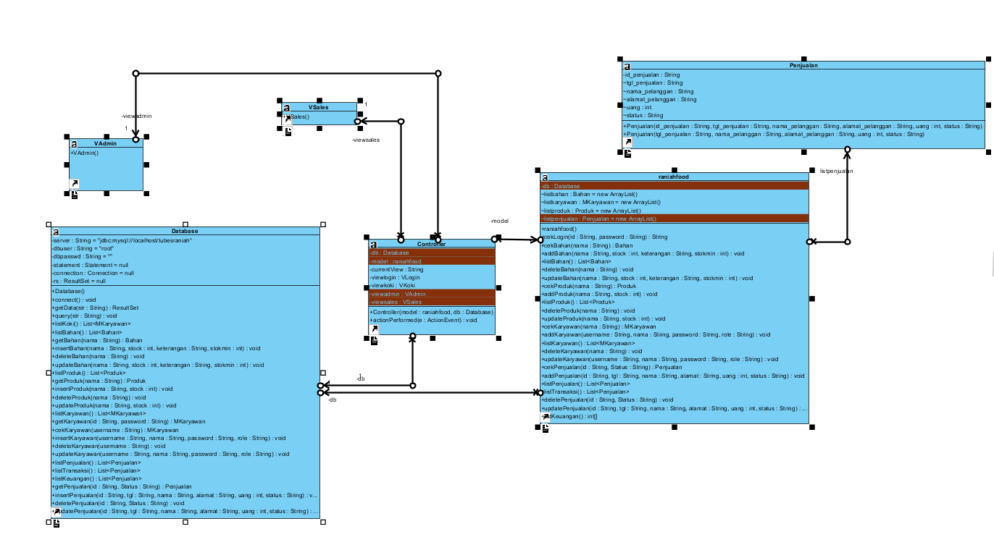

### Use Case Logout

Pada tiap use case akan dijelaskan indentifikasi kelas berupa hubungan kelas perancangan dan kelas analasis. Selain itu pada tiap usecase juga akan dicantumkan sequence diagram dan class diagram.

#### Identifikasi Kelas

|  |  |  |
| --- | --- | --- |
| No | Nama Kelas Perancangan | Nama Kelas Analisis Terkait |
| 1. |  | CKoki |
| 2. |  | CSales |
| 3. |  | CAdmin |

#### Sequence Diagram

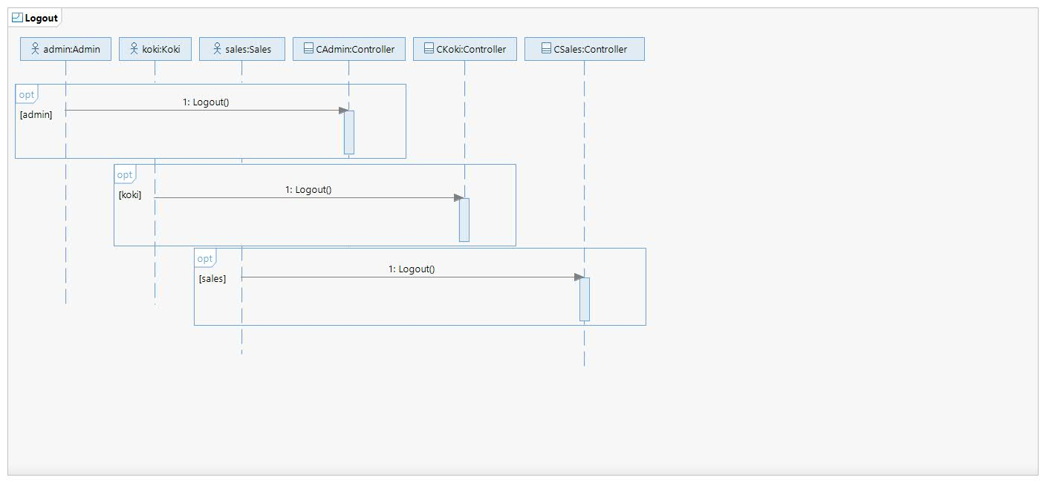

#### Diagram Kelas

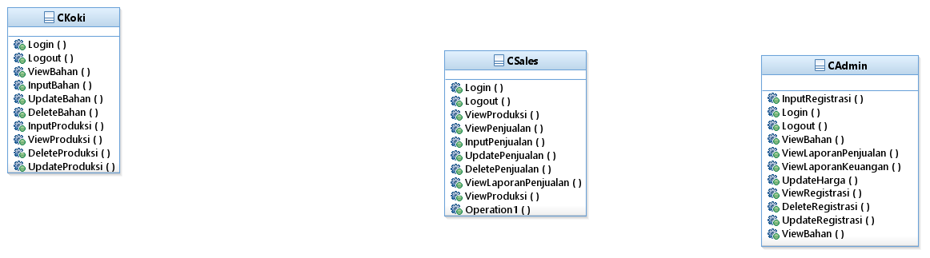

### Use Case Delete Data Bahan

Pada tiap use case akan dijelaskan indentifikasi kelas berupa hubungan kelas perancangan dan kelas analasis. Selain itu pada tiap usecase juga akan dicantumkan sequence diagram dan class diagram.

#### Identifikasi Kelas

|  |  |  |
| --- | --- | --- |
| No | Nama Kelas Perancangan | Nama Kelas Analisis Terkait |
| 1. | Koki | VDeleteBahan |
| 2. | Bahan | CKoki |
| 3. |  | Koki |

#### Sequence Diagram

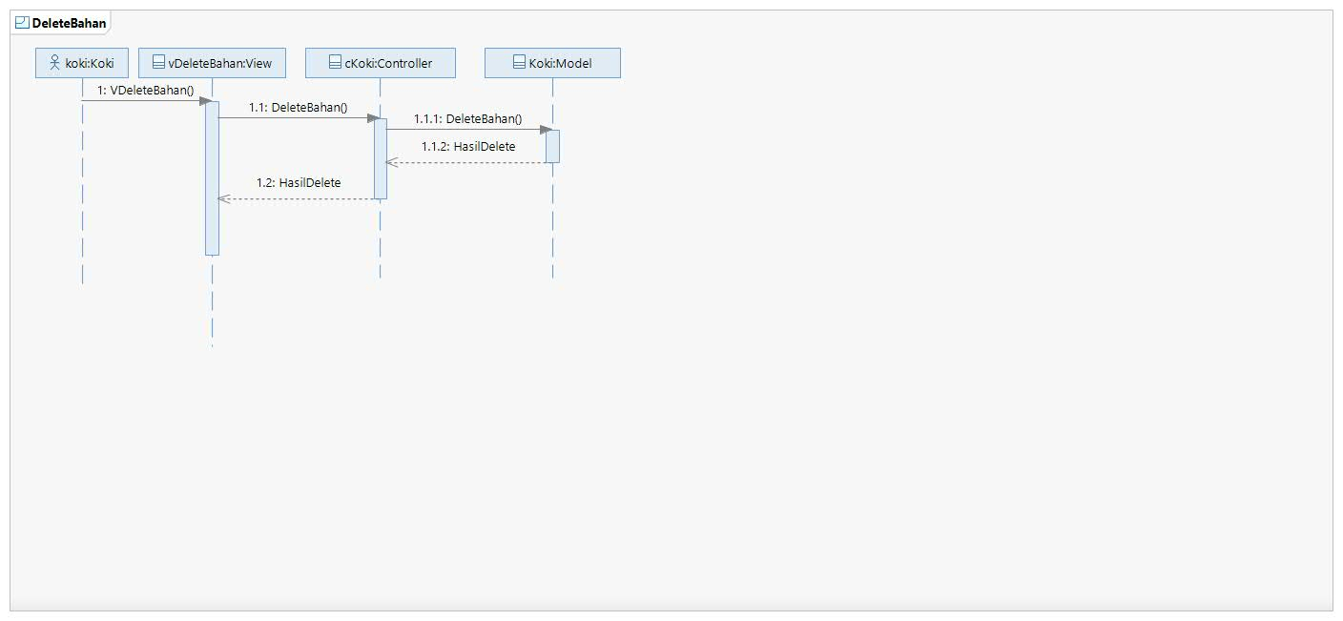

#### Diagram Kelas



### Use Delete Data Produksi

Pada tiap use case akan dijelaskan indentifikasi kelas berupa hubungan kelas perancangan dan kelas analasis. Selain itu pada tiap usecase juga akan dicantumkan sequence diagram dan class diagram.

#### Identifikasi Kelas

|  |  |  |
| --- | --- | --- |
| No | Nama Kelas Perancangan | Nama Kelas Analisis Terkait |
| 1. | Koki | VKoki |
| 2. |  | Controller |
| 3. |  | RaniahFood |
| 4. |  | Database |
| 5. |  | Produk |

#### Sequence Diagram

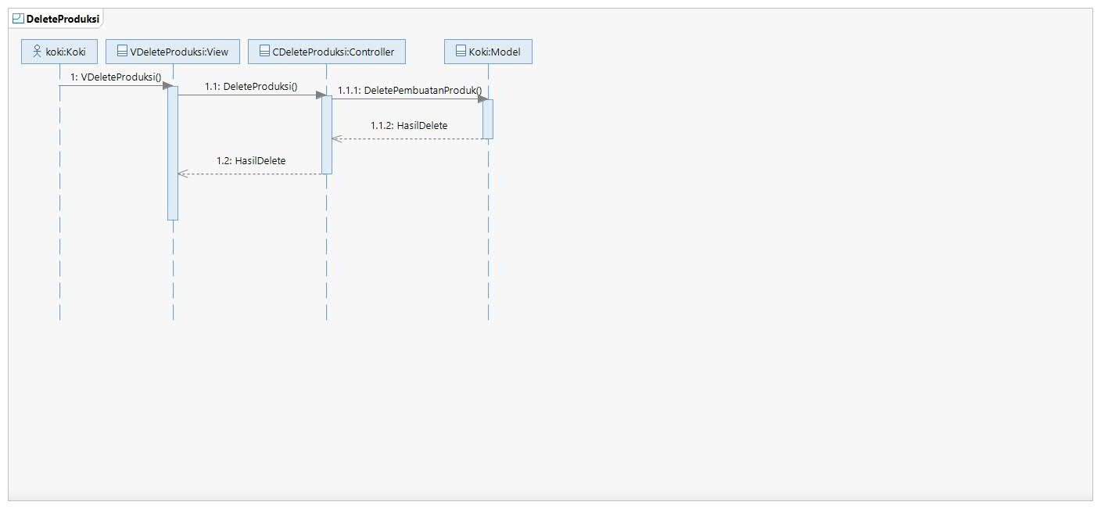

#### Diagram Kelas



### Use Case Delete Data Penjualan

Pada tiap use case akan dijelaskan indentifikasi kelas berupa hubungan kelas perancangan dan kelas analasis. Selain itu pada tiap usecase juga akan dicantumkan sequence diagram dan class diagram.

#### Identifikasi Kelas

|  |  |  |
| --- | --- | --- |
| No | Nama Kelas Perancangan | Nama Kelas Analisis Terkait |
| 1. | Sales | VSales |
| 2. | Penjualan | VAdmin |
| 3. |  | Penjualan |
| 4. |  | Controller |
| 5. |  | Database |

#### Sequence Diagram

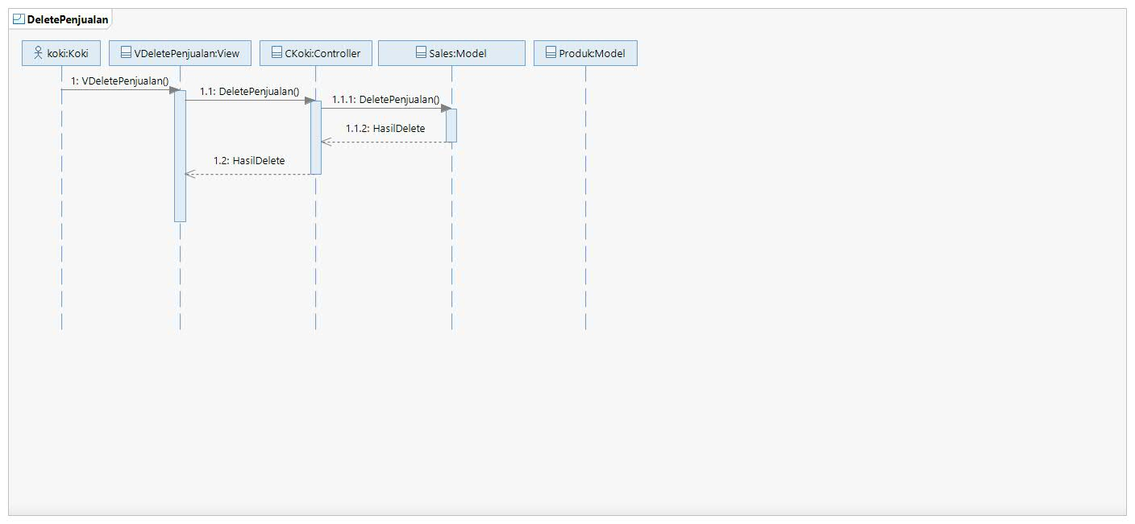

#### Diagram Kelas



### Use Case Update Data Bahan

Pada tiap use case akan dijelaskan indentifikasi kelas berupa hubungan kelas perancangan dan kelas analasis. Selain itu pada tiap usecase juga akan dicantumkan sequence diagram dan class diagram.

#### Identifikasi Kelas

|  |  |  |
| --- | --- | --- |
| No | Nama Kelas Perancangan | Nama Kelas Analisis Terkait |
| 1. | Koki | VKoki |
| 2. |  | Controller |
| 3. |  | RaniahFood |
| 4. |  | Bahan |

#### Sequence Diagram

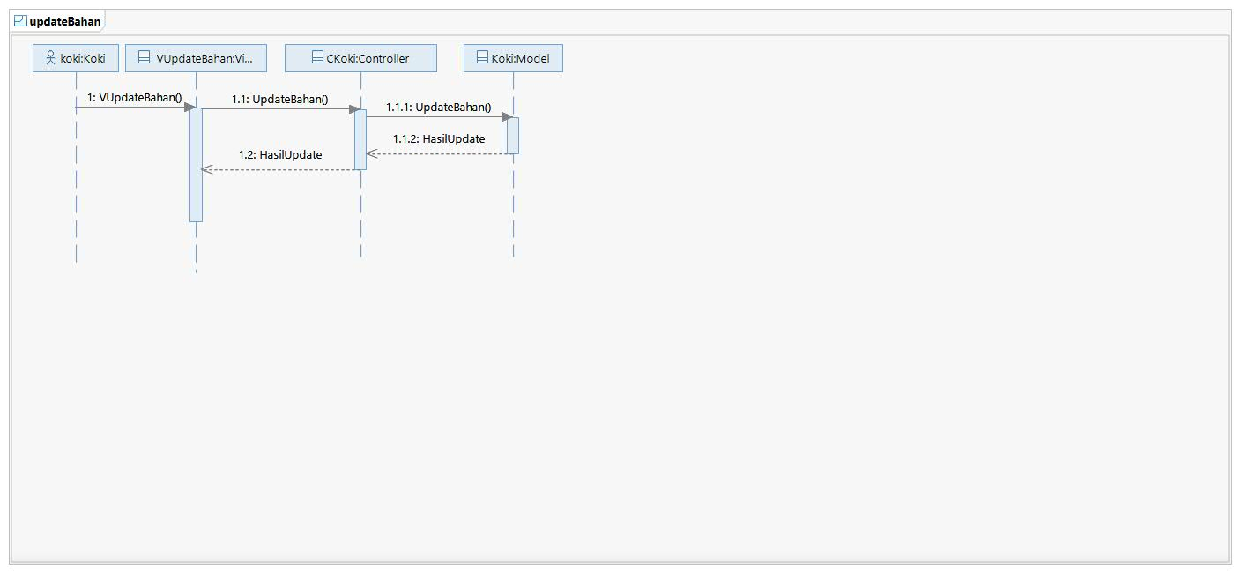

#### Diagram Kelas



### Use Case Update Data Produksi

Pada tiap use case akan dijelaskan indentifikasi kelas berupa hubungan kelas perancangan dan kelas analasis. Selain itu pada tiap usecase juga akan dicantumkan sequence diagram dan class diagram.

#### Identifikasi Kelas

|  |  |  |
| --- | --- | --- |
| No | Nama Kelas Perancangan | Nama Kelas Analisis Terkait |
| 1. | Koki | VKoki |
| 2. |  | Database |
| 3. |  | Controller |
| 4. |  | RaniahFood |

#### Sequence Diagram

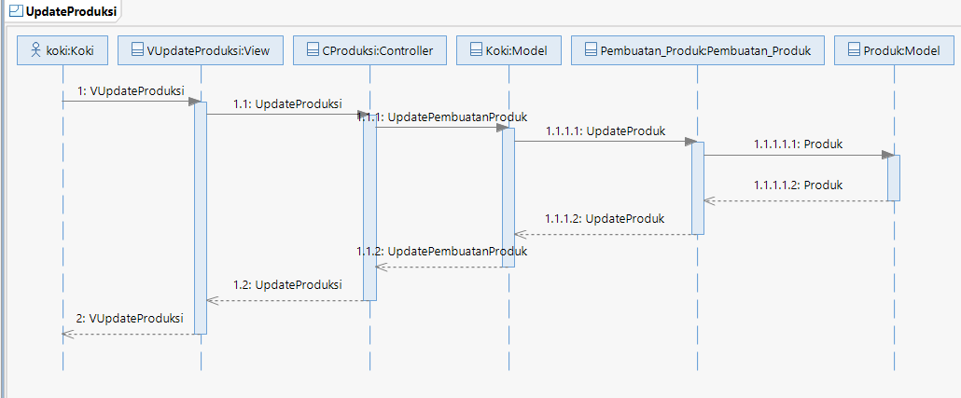

#### Diagram Kelas



### Use Case Update Data Penjualan

Pada tiap use case akan dijelaskan indentifikasi kelas berupa hubungan kelas perancangan dan kelas analasis. Selain itu pada tiap usecase juga akan dicantumkan sequence diagram dan class diagram.

#### Identifikasi Kelas

|  |  |  |
| --- | --- | --- |
| No | Nama Kelas Perancangan | Nama Kelas Analisis Terkait |
| 1. | Sales | VSales |
| 2. | Penjualan | VAdmin |
| 3. |  | Penjualan |
| 4. |  | Controller |
| 5. |  | Database |

#### Sequence Diagram



#### Diagram Kelas



### Use Case View Data Bahan

Pada tiap use case akan dijelaskan indentifikasi kelas berupa hubungan kelas perancangan dan kelas analasis. Selain itu pada tiap usecase juga akan dicantumkan sequence diagram dan class diagram.

#### Identifikasi Kelas

|  |  |  |
| --- | --- | --- |
| No | Nama Kelas Perancangan | Nama Kelas Analisis Terkait |
| 1. | Koki | VKoki |
| 2. | Admin | Controller |
| 3. |  | RaniahFood |
| 4. |  | Bahan |
| 5. |  | VAdmin |

#### Sequence Diagram

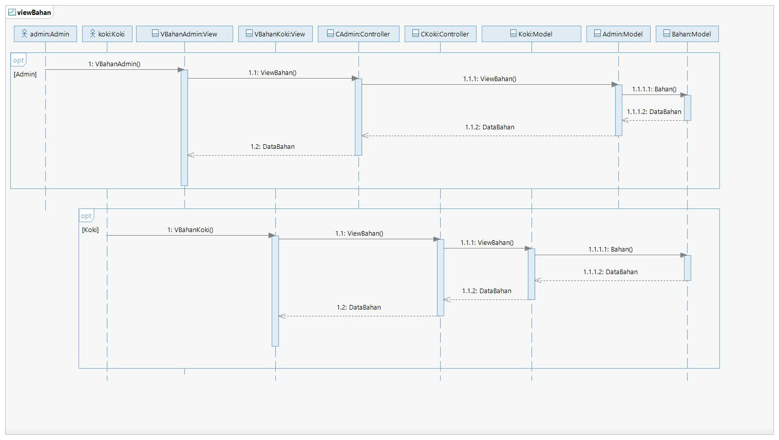

#### Diagram Kelas

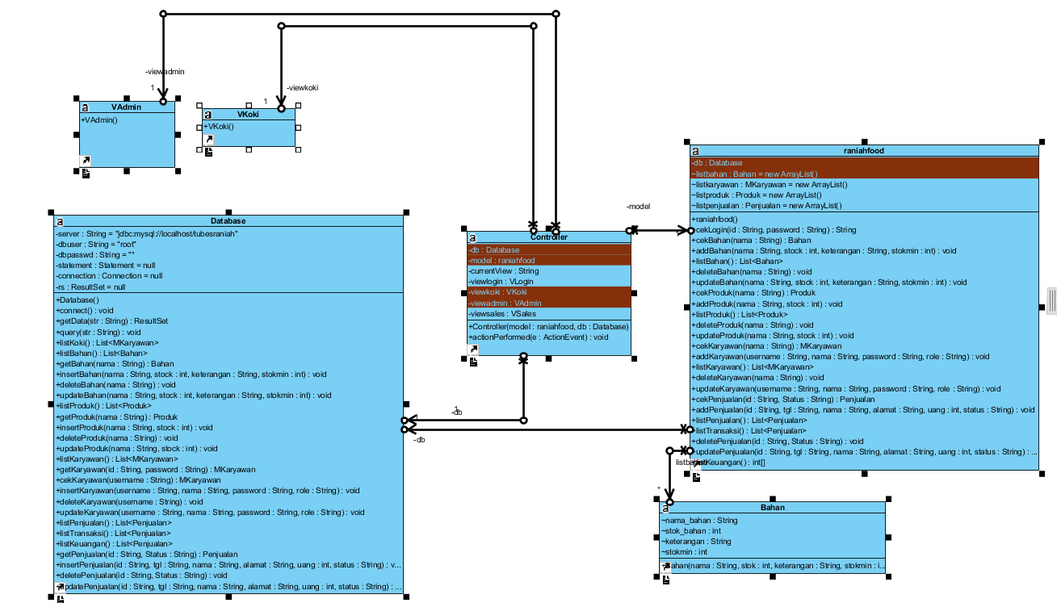

### Use Case View Data Penjualan

Pada tiap use case akan dijelaskan indentifikasi kelas berupa hubungan kelas perancangan dan kelas analasis. Selain itu pada tiap usecase juga akan dicantumkan sequence diagram dan class diagram.

#### Identifikasi Kelas

|  |  |  |
| --- | --- | --- |
| No | Nama Kelas Perancangan | Nama Kelas Analisis Terkait |
| 1. | Admin | VAdmin |
| 2. | Sales | VSales |
| 3. |  | Controller |
| 4. |  | Database |
| 5. |  | Admin |

#### Sequence Diagram

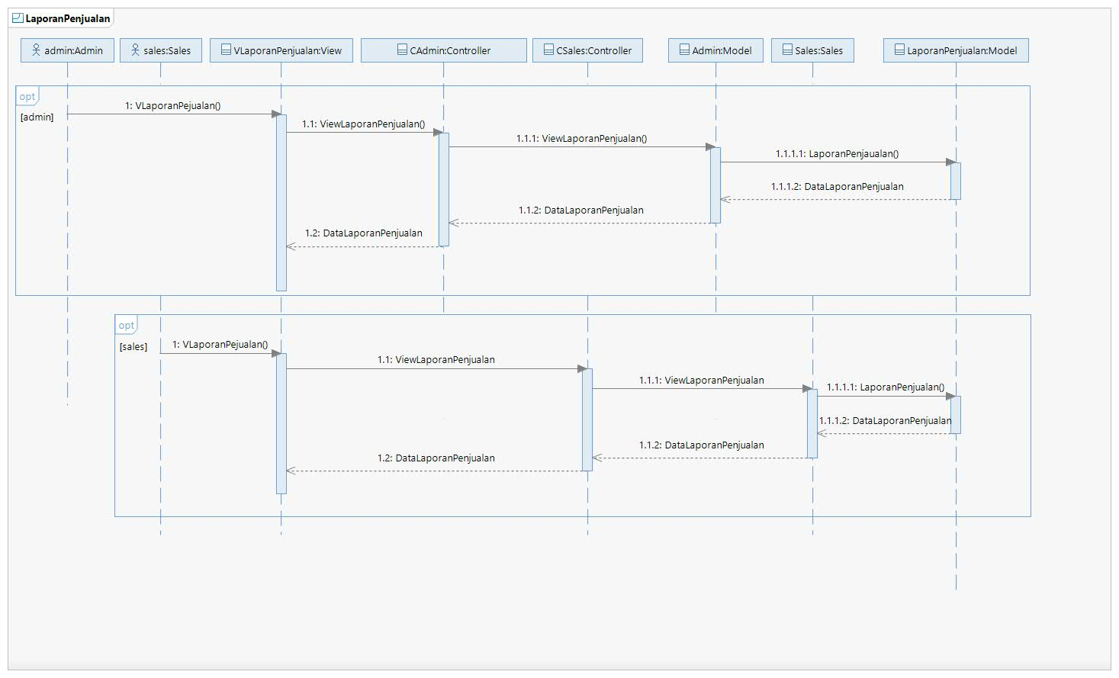

#### Diagram Kelas

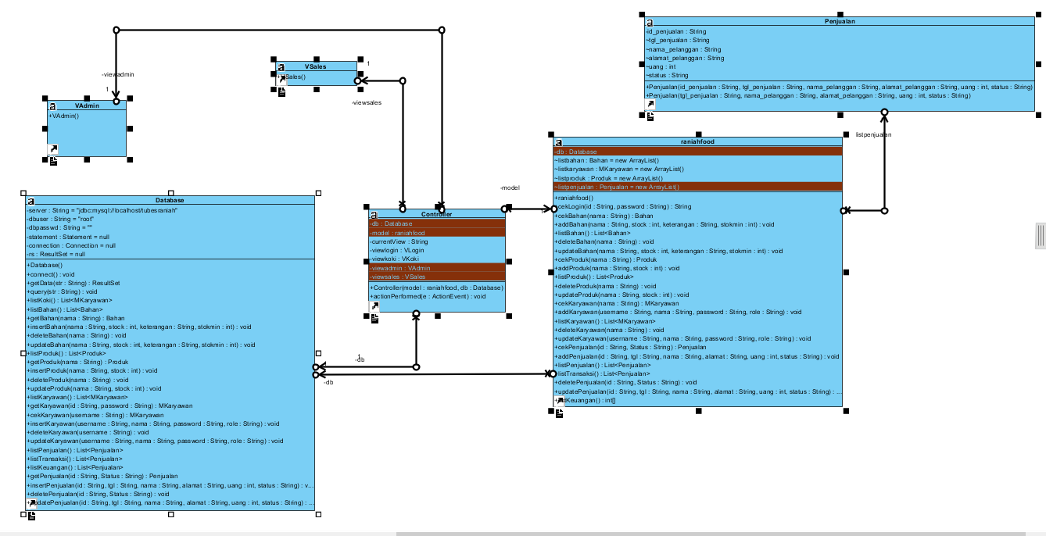

### Use Case Kelola Laporan Keuangan

Pada tiap use case akan dijelaskan indentifikasi kelas berupa hubungan kelas perancangan dan kelas analasis. Selain itu pada tiap usecase juga akan dicantumkan sequence diagram dan class diagram.

#### Sequence Diagram

|  |  |  |
| --- | --- | --- |
| No | Nama Kelas Perancangan | Nama Kelas Analisis Terkait |
| 1. | Admin | VAdmin |
| 2. | Penjualan | Controller |
| 3. |  | Penjualan |
| 4 |  | Database |

#### Sequence Diagram

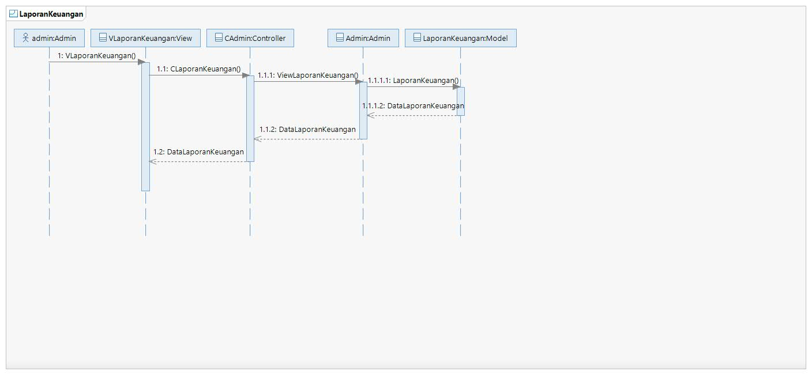

#### Diagram Kelas

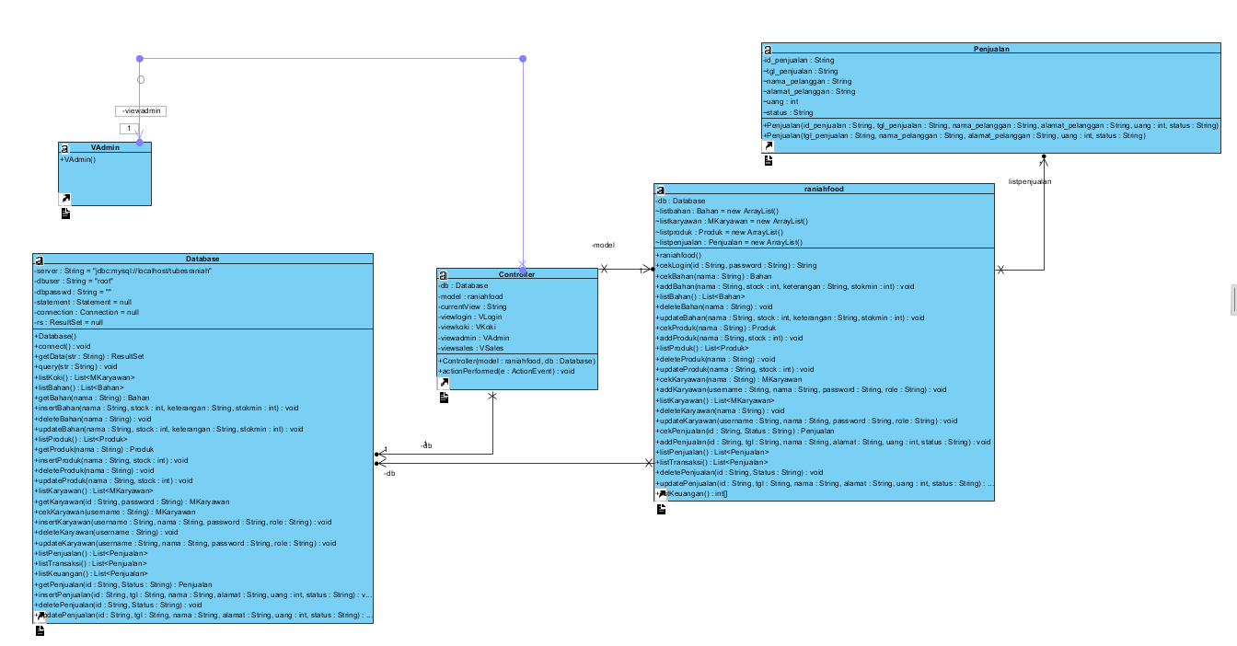

## Perancangan Detil Kelas

### Kelas Controller

Nama Kelas : Controller

|  |  |  |
| --- | --- | --- |
| **Nama Operasi** | **Visibility**  **(Private, public)** | **Keterangan** |
| Controller() | Public | Construktor Controller |
| ActionPerformed() | Public | Untuk mengambil aksi yang terjadi pada sistem |
| **Nama Atribut** | **Visibility**  **(Private, public)** | **Tipe** |
| db | Private | Database |
| viewlogin | Private | VLogin |
| viewkoki | Private | VKoki |
| viewadmin | Private | VAdmin |
| viewsales | Private | VSales |
| model | Private | raniahfood |

### Kelas Database

Nama Kelas : Database

|  |  |  |
| --- | --- | --- |
| **Nama Operasi** | **Visibility**  **(Private, public)** | **Keterangan** |
| Database () | Public | constructor untuk database |
| connect () | Public | method untuk mengkoneksikan database |
| query () | Public | Untuk string disini merupakan query |
| listBahan () | Public | Untuk mengambil semua data bahan dari database |
| getBahan () | Public | Untuk mengambil satu data bahan yang dicari dari database |
| insertBahan () | Public | Untuk mengambil satu data bahan ke database |
| deleteBahan () | Public | Untuk menghapus satu data bahan dari database |
| updateBahan () | Public | Untuk mengupdate satu data bahan dari database |
| listProduk () | Public | Untuk mengambil semua data Produk dari database |
| getProduk () | Public | Untuk mengambil satu data Produk yang dicari dari database |
| insertProduk () | Public | Untuk mengambil satu data Produk ke database |
| deleteProduk () | Public | Untuk menghapus satu data Produk dari database |
| updateProduk () | Public | Untuk mengupdate satu data Produk dari database |
| listKaryawan () | Public | Untuk mengambil semua data Karyawan dari database |
| getKaryawan () | Public | Untuk mengambil satu data Karyawan yang dicari dari database |
| insertKaryawan () | Public | Untuk mengambil satu data Karyawan ke database |
| deleteKaryawan () | Public | Untuk menghapus satu data Karyawan dari database |
| updateKaryawan () | Public | Untuk mengupdate satu data Penjualan dari database |
| listPenjualan () | Public | Untuk mengambil semua data Penjualan dari database |
| getPenjualan () | Public | Untuk mengambil satu data Penjualan yang dicari dari database |
| insertPenjualan () | Public | Untuk mengambil satu data Penjualanke database |
| deletePenjualan () | Public | Untuk menghapus satu data Penjualan dari database |
| updatePenjualan () | Public | Untuk mengupdate satu data Penjualan dari database |
| **Nama Atribut** | **Visibility**  **(Private, public)** | **Tipe** |
| server | private | String |
| dbuser | private | String |
| dbpasswd | private | String |
| statement | private | Statement |
| connection | private | Connection |
| ResultSet | private | rs |

### Kelas RaniahFood

Nama Kelas : RaniahFood

|  |  |  |
| --- | --- | --- |
| **Nama Operasi** | **Visibility**  **(Private, public)** | **Keterangan** |
| raniahfood () | Public | Sebagai constructor kelas |
| cekLogin () | Public | Untuk mengecek login |
| cekBahan () | Public | Untuk mengecek apakah data bahan yang dicari ada |
| addBahan () | Public | Untuk menambah sebuah data bahan |
| listBahan () | Public | Untuk mengambil semua data bahan |
| deleteBahan () | Public | Untuk menghapus sebuah data bahan |
| updateBahan () | Public | Untuk mengupdate sebuah data bahan |
| cekProduk () | Public | Untuk mengecek apakah data Produk yang dicari ada |
| addProduk () | Public | Untuk menambah sebuah data Produk |
| listProduk () | Public | Untuk mengambil semua data Produk |
| deleteProduk () | Public | Untuk menghapus sebuah data Produk |
| updateProduk () | Public | Untuk mengupdate sebuah data Produk |
| cekKaryawan () | Public | Untuk mengecek apakah data Produk yang dicari ada |
| addKaryawan () | Public | Untuk menambah sebuah data Karyawan |
| listKaryawan () | Public | Untuk mengambil semua data Karyawan |
| deleteKaryawan () | Public | Untuk menghapus sebuah data Karyawan |
| updateKaryawan () | Public | Untuk mengupdate sebuah data Karyawan |
| cekPenjualan () | Public | Untuk mengecek apakah data Produk yang dicari ada |
| addPenjualan () | Public | Untuk menambah sebuah data Penjualan |
| listPenjualan () | Public | Untuk mengambil semua data Penjualan dengan status = 0 |
| deletePenjualan () | Public | Untuk menghapus sebuah data Penjualan |
| updatePenjualan () | Public | Untuk mengupdate sebuah data Penjualan |
| listKeuangan () | Public | Untuk mengambil semua data Keuangan |
| listTransaksi () | Public | Untuk mengambil semua data Penjualan dengan status = 1 |
| **Nama Atribut** | **Visibility**  **(Private, public)** | **Tipe** |
| db | Private | Database |
| listkaryawan | Private | List<MKaryawan> |
| listbahan | Private | List<Bahan> |
| listproduk | Private | List<Produk> |
| listpenjualan | Private | List<Penjualan> |

### Kelas MKaryawan

Nama Kelas : MKaryawan

|  |  |  |
| --- | --- | --- |
| **Nama Operasi** | **Visibility**  **(Private, public)** | **Keterangan** |
| MKaryawan | Public | Sebagai constructor kelas |
| **Nama Atribut** | **Visibility**  **(Private, public)** | **Tipe** |
| username | Private | String |
| password_ | Private | String |
| nama_ | Private | String |
| role | Private | String |

### Kelas Bahan

Nama Kelas : Bahan

|  |  |  |
| --- | --- | --- |
| **Nama Operasi** | **Visibility**  **(Private, public)** | **Keterangan** |
| Bahan() | Public | Sebagai constructor kelas |
| **Nama Atribut** | **Visibility**  **(Private, public)** | **Tipe** |
| nama_ bahan | Public | String |
| stok_bahan | Public | Integer |
| keterangan | Public | String |

### Kelas Produk

Nama Kelas : Produk

|  |  |  |
| --- | --- | --- |
| **Nama Operasi** | **Visibility**  **(Private, public)** | **Keterangan** |
| Produk() | Public | Sebagai constructor kelas |
| **Nama Atribut** | **Visibility**  **(Private, public)** | **Tipe** |
| nama_ produk | Public | String |
| stok_ produk | Public | Integer |

### Kelas Penjualan

Nama Kelas : Penjualan

|  |  |  |
| --- | --- | --- |
| **Nama Operasi** | **Visibility**  **(Private, public)** | **Keterangan** |
| Penjualan() | Public | Sebagai constructor kelas |
| **Nama Atribut** | **Visibility**  **(Private, public)** | **Tipe** |
| id_penjualan | Public | String |
| Tgl_penjualan | Public | String |
| nama_pelanggan | Public | String |
| alamat_pelanggan | Public | String |
| uang | Public | Integer |
| status | Public | String |

### Kelas VLogin

Nama Kelas : VLogin

|  |  |  |
| --- | --- | --- |
| **Nama Operasi** | **Visibility**  **(Private, public)** | **Keterangan** |
| Vlogin() | Public | Construktor kelas |
| **Nama Atribut** | **Visibility**  **(Private, public)** | **Tipe** |

### Kelas VKoki

Nama Kelas : VKoki

|  |  |  |
| --- | --- | --- |
| **Nama Operasi** | **Visibility**  **(Private, public)** | **Keterangan** |
| VKoki () | Public | Construktor kelas |
| **Nama Atribut** | **Visibility**  **(Private, public)** | **Tipe** |

### Kelas VSales

Nama Kelas : VSales

|  |  |  |
| --- | --- | --- |
| **Nama Operasi** | **Visibility**  **(Private, public)** | **Keterangan** |
| VSales () | Public | Construktor kelas |
| **Nama Atribut** | **Visibility**  **(Private, public)** | **Tipe** |

### Kelas VAdmin

Nama Kelas : VUpdateKaryawan

|  |  |  |
| --- | --- | --- |
| **Nama Operasi** | **Visibility**  **(Private, public)** | **Keterangan** |
| VAdmin () | Public | Construktor kelas |
| **Nama Atribut** | **Visibility**  **(Private, public)** | **Tipe** |

## Diagram Kelas Keseluruhan

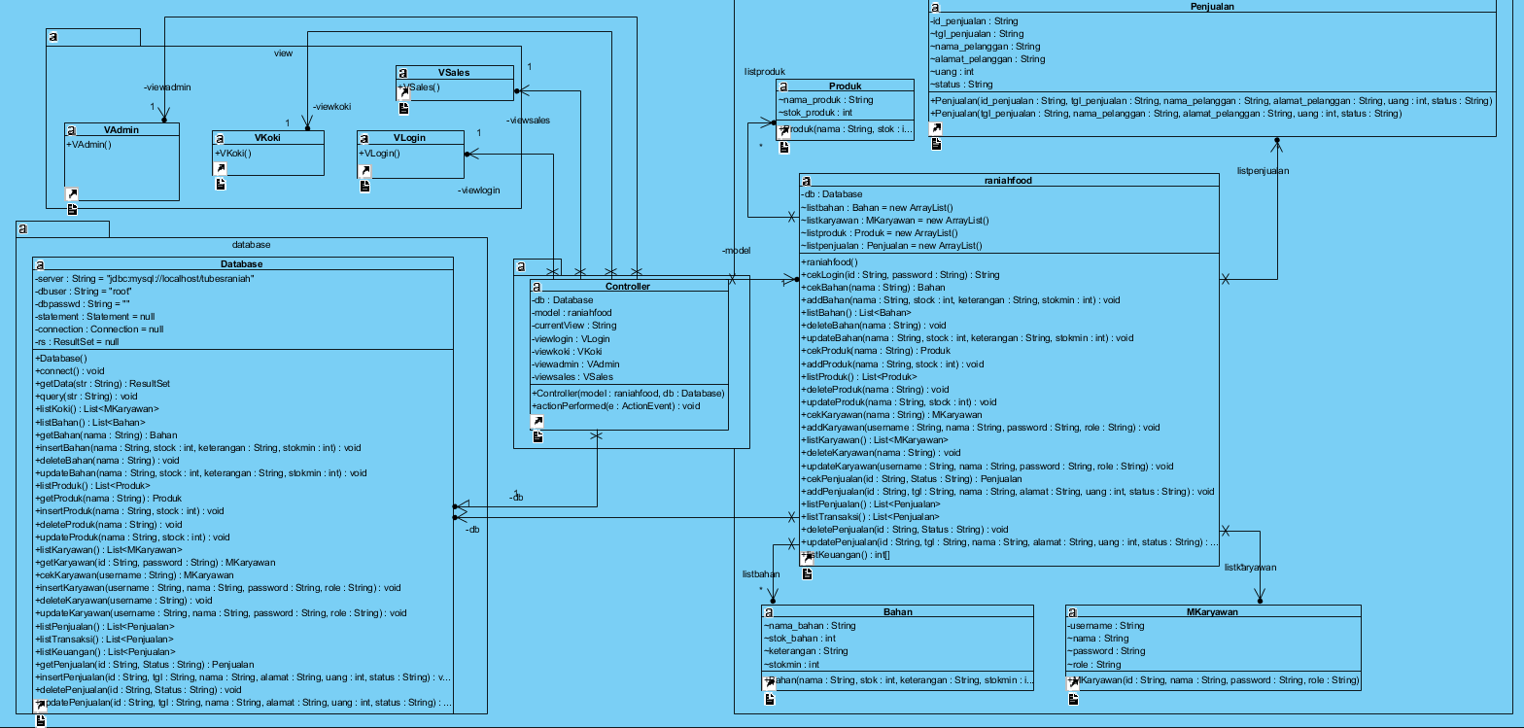

## Algoritma/Query

Bagian Ini akan menjelasankan pseudocode dari algoritma yang utama dari perangkat lunak yang akan dibuat

### Algoritma Laporan Penjualan

Nama Kelas : Laporan Penjualan

Nama Operasi : Laporan Penjualan

Algoritma : (Algo-001)

|  |
| --- |
| id_penjualan: varchar  totalPendapatan: integer  tanggal:date🡨current date  **Algoritma**  id_penjualan 🡨 auto assign  Penjualan🡨query(“SELECT SUM(jumlah_penjualan) FROM Penjualan WHERE tgl_penjualan=tanggal ”)//menjumlahkan nilai barang yang terjual di tanggal tertentu  Return (id_keuangan, totalPendapatan, tanggal) |

### Laporan Keuangan

Nama Kelas : Laporan Keuangan

Nama Operasi : Laporan Keuangan

Algoritma : (Algo-002)

|  |
| --- |
| id_keuangan: varchar  totalPemasukan: integer🡨0  Bulan: month 🡨 current month  totalPengeluaran: integer🡨0  **Algoritma**  gaji_sales🡨query(SELECT gaji_sales FROM Sales)  gaji_koki🡨query(SELECT gaji_koki FROM Koki)  gaji_admin🡨query(SELECT gaji_admin FROM Admin)  totalGaji 🡨 sum(gaji_sales) + sum(gaji_koki) + sum(gaji_admin)  id_keuangan 🡨 auto assign  bulan 🡨 current month(date)  totalPemasukan🡨Query(“SELECT sum(totalPendapatan) FROM LaporanPenjualan WHERE tanggal IN (Bulan)”) |

### Input Bahan

Nama Kelas : Koki

Nama Operasi : InputBahan

Algoritma : (Algo-003)

|  |
| --- |
| Id_bahan: varchar  Nama_bahan: varchar  Stock_bahan: integer  Harga: integer  **Algoritma**  Barang🡨Query(“SELECT * FROM Bahan WHERE id_bahan=Id_bahan”)  If (isset(Barang)) then  Query(UPDATE Bahan SET stock_bahan=Stock_bahan WHERE id_bahan=Id_bahan)  Else  Query(“INSERT INTO Bahan VALUES(Id_bahan, Nama_Bahan, Stock_bahan, harga)”)  End if  Return |

### Update Bahan

Nama Kelas : Koki

Nama Operasi : UpdateBahan

Algoritma : (Algo-004)

|  |
| --- |
| Id_bahan: varchar  Nama_bahan: varchar  Stock_bahan: integer  Harga: integer  **Algoritma**  Query(UPDATE Bahan SET nama_bahan=Nama_bahan, stock_bahan=Stock_bahan , harga=Harga WHERE id_bahan=Id_bahan)  Return |

### Delete Bahan

Nama Kelas : Koki

Nama Operasi : deleteBahan

Algoritma : (Algo-005)

|  |
| --- |
| Id_bahan: varchar  **Algoritma**  Input(Id_bahan)  Query (DELETE FROM Bahan WHERE id_bahan=Id_bahan)  Return |

### Input Produk

Nama Kelas : Koki

Nama Operasi : inputProduk

Algoritma : (Algo-006)

|  |
| --- |
| Id_produk: varchar  Nama_produk: varchar  Stock_produk: integer  Harga_produk: integer  **Algoritma**  Barang🡨Query(“SELECT * FROM Produk WHERE id_produk=Id_produk”)  If (isset(Barang)) then  Query(UPDATE Produk SET stock_produk=Stock_ produk WHERE id_ produk =Id_ produk)  Else  Query(“INSERT INTO Produk VALUES(Id_ produk, Nama_ produk, Stock_ produk, Harga_ produk)”)  End if  Return |

### Update Produk

Nama Kelas : Koki

Nama Operasi : updateProduk

Algoritma : (Algo-007)

|  |
| --- |
| Id_ produk: varchar  Nama_ produk: varchar  Stock_ produk: integer  Harga_ produk: integer  **Algoritma**  Query(UPDATE Produk SET nama_ produk =Nama_ produk, stock_ produk =Stock_ produk , harga_ produk =Harga_ produk WHERE id_ produk =Id_ produk)  Return |

### Delete Produk

Nama Kelas : Koki

Nama Operasi : deleteProduk

Algoritma : (Algo-008)

|  |
| --- |
| Id_ produk: varchar  **Algoritma**  Query (DELETE FROM Produk WHERE id_ produk =Id_ produk)  Return |

### Input Penjualan

Nama Kelas : Sales

Nama Operasi : inputPenjualan

Algoritma : (Algo-009)

|  |
| --- |
| Id_penjualan: varchar  Tgl_penjualan: date  ListProduk : Array of Produk  Nama_pelanggan: varchar  Alamat_pelanggan:varchar  Hp_pelanggan:varchar  **Algoritma**  Id_penjualan🡨auto asign  Tgl_penjualan🡨currentdate  Foreach(ListProduk)  Query(“INSERT INTO ListPenjualan VALUES (id_penjualan=Id_penjualan, id_produk=Id_produk)”)  Endfor  Query(“INSERT INTO Penjualan VALUES(id_penjualan=Id_ penjualan, tgl_penjualan=Tgl_penjualan, nama_pelanggan=Nama_pelanggan, alamat_pelanggan=Alamat_pelanggan, hp_pelanggan=Hp_pelanggan)”)  Return |

### Update Penjualan

Nama Kelas : Sales

Nama Operasi : UpdatePenjualan

Algoritma : (Algo-010)

|  |
| --- |
| Id_penjualan: varchar  ListProduk : Array of Produk  Nama_pelanggan: varchar  Alamat_pelanggan:varchar  Hp_pelanggan:varchar  **Algoritma**  Foreach(ListProduk)  Query(“UPDATE ListPenjualan SET id_produk=Id_produk”)  Endfor  Query(UPDATE Penjualan SET nama_pelanggan=Nama_pelanggan, alamat_pelanggan=Alamat_pelanggan, hp_pelanggan=Hp_pelanggan WHERE id_penjualan=Id_penjualan)  Return |

### Delete Penjualan

Nama Kelas : Sales

Nama Operasi : DeletePenjualan

Algoritma : (Algo-011)

|  |
| --- |
| Id_ penjualan: varchar  **Algoritma**  Query(DELETE FROM ListProduk WHERE id_penjualan =Id_penjualan)  Query (DELETE FROM Penjualan WHERE id_ penjualan =Id_ penjualan)  Return |

### Input Data Koki

Nama Kelas : Registrasi

Nama Operasi : InputDataKoki

Algoritma : (Algo-012)

|  |
| --- |
| Id_koki : Varchar  Nama_koki : Varchar  Alamat_koki : Varchar  Gaji_koki : Integer  Password_koki : Varchar  **Algoritma**  Id_koki🡨auto asign  Query🡨 (“INSERT INTO Koki VALUES (id_koki=Id_koki, nama_koki=Nama_koki, gaji_koki=Gaji_koki, password_koki=Password_koki)”) |

### Update Data Koki

Nama Kelas : Registrasi

Nama Operasi : UpdateDataSales

Algoritma : (Algo-013)

|  |
| --- |
| Id_koki : Varchar  Nama_koki : Varchar  Alamat_koki : Varchar  Gaji_koki : Integer  Password_koki : Varchar  **Algoritma**  Query(“Update Koki SET nama_koki=Nama_koki, alamat_koki=Alamat_koki, gaji_koki=Gaji_koki, password_koki=Password_koki”) |

### Delete Data Koki

Nama Kelas : Registrasi

Nama Operasi : DeleteDataKoki

Algoritma : (Algo-014)

|  |
| --- |
| Id_koki : Varchar  **Algoritma**  query🡨Query(“SELECT id_koki FROM Koki WHERE id_koki=Id_koki”)  If(isset(Query)) then  Query(“DELETE FROM Koki WHERE id_koki=Id_koki”) |

### Input Data Sales

Nama Kelas : Registrasi

Nama Operasi : InputDataSales

Algoritma : (Algo-015)

|  |
| --- |
| Id_sales : Varchar  Nama_sales : Varchar  Alamat_sales : Varchar  Gaji_sales : Integer  Password_sales : Varchar  **Algoritma**  Id_sales🡨auto asign  Query🡨 (“INSERT INTO Sales VALUES (id_sales=Id_ sales, nama_ sales =Nama_ sales, gaji_ sales =Gaji_ sales, password_ sales i=Password_ sales)”) |

### Update Data Sales

Nama Kelas : Registrasi

Nama Operasi : UpdateDataSales

Algoritma : (Algo-016)

|  |
| --- |
| Id_sales : Varchar  Nama_sales : Varchar  Alamat_sales : Varchar  Gaji_sales : Integer  Password_ ales : Varchar  **Algoritma**  Query(“Update Koki SET nama_ sales =Nama_ sales, alamat_ sales =Alamat_ sales, gaji_ sales =Gaji_ sales, password_ sales =Password_ sales”) |

### Delete Data Sales

Nama Kelas : Registrasi

Nama Operasi : DeleteDataSales

Algoritma : (Algo-017)

|  |
| --- |
| Id_ sales : Varchar  **Algoritma**  query🡨Query(“SELECT id_sales FROM Sales WHERE id_sales =Id_sales”)  If(isset(Query)) then  Query(“DELETE FROM Sales WHERE id_sales =Id_sales”) |

### Input Data Admin

Nama Kelas : Registrasi

Nama Operasi : InputDataAdmin

Algoritma : (Algo-018)

|  |
| --- |
| Id_admin : Varchar  Nama_admin : Varchar  Alamat_admin: Varchar  Gaji_admin: Integer  Password_admin: Varchar  **Algoritma**  Id_admin 🡨auto asign  Query🡨 (“INSERT INTO Admin VALUES (id_admin =Id_admin, nama_admin =Nama_admin, gaji_admin =Gaji_admin, password_admin =Password_admin)”) |

### Update Data Admin

Nama Kelas : Registrasi

Nama Operasi : UpdateDataAdmin

Algoritma : (Algo-019)

|  |
| --- |
| Id_admin: Varchar  Nama_admin: Varchar  Alamat_admin: Varchar  Gaji_admin: Integer  Password_admin: Varchar  **Algoritma**  Query(“Update Admin SET nama_admin =Nama_admin, alamat_admin =Alamat_admin, gaji_admin =Gaji_admin, password_admin =Password_admin”) |

### Delete Data Admin

Nama Kelas : Registrasi

Nama Operasi : DeleteDataAdmin

Algoritma : (Algo-020)

|  |
| --- |
| Id_koki : Varchar  **Algoritma**  Query(“DELETE FROM Admin WHERE id_admin =Id_admin”) |

## Perancangan Antarmuka

Berikut antarmuka yang ada pada perangkat lunak ini dan objek yang ada didalmanya

### Login (layar 1)

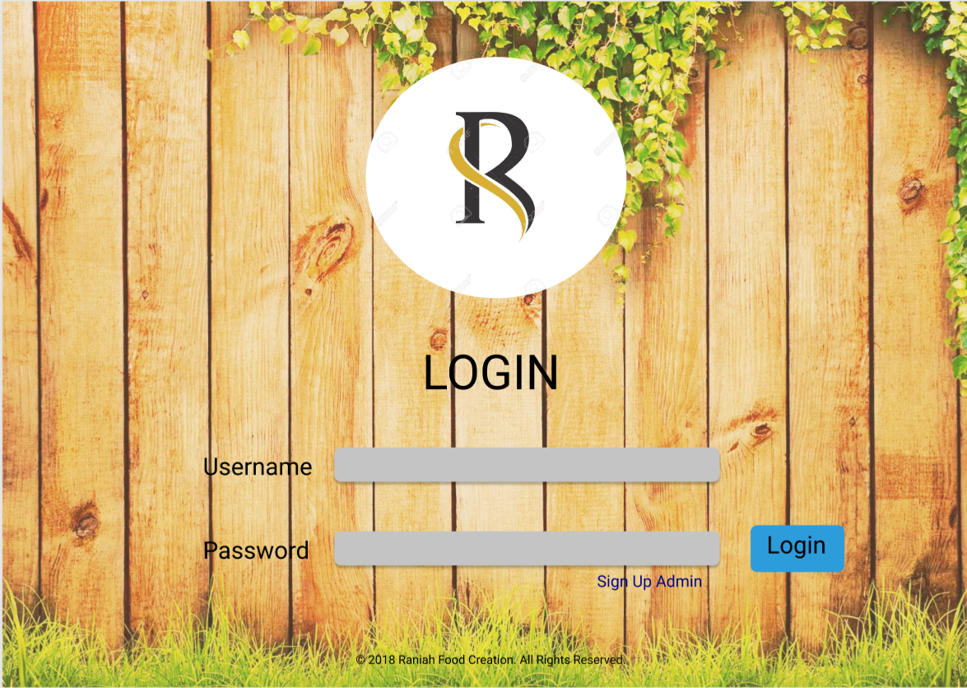

| **Id_Objek** | **Jenis** | **Nama** | **Keterangan** |
| --- | --- | --- | --- |
| Textbox1 | Textbox | Username | Tempat untuk memasukkan username |
| Textbox2 | Textbox | Password | Tempat untuk memasukkan password |
| Text1 | Link | Daftar | Jika di klik akan mengarahkan ke halaman registrasi (layar 2) namun dengan role yang sudah di hardcode “Admin” |
| Button1 | Button | Login | Jika di klik maka sistem akan melakukan cek Username dan Password apakah terdaftar pada database atau tidak |

### Registrasi Karyawan (Layar 2)

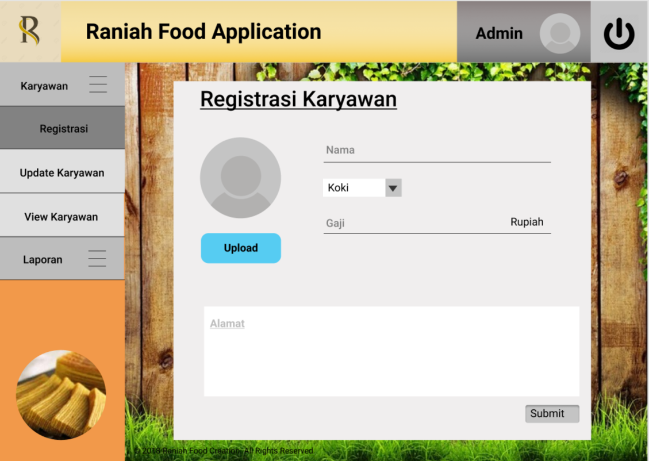

| **Id_Objek** | **Jenis** | **Nama** | **Keterangan** |
| --- | --- | --- | --- |
| Select1 | Select | Karyawan | Saat di klik akan melakukan show/hide menu karyawan. |
| Button2 | Button | Registrasi | Saat di klik akan mengarahkan user ke halaman Registrasi Karyawan (Layar 2). |
| Button3 | Button | Update Karyawan | Saat di klik akan mengarahkan user ke halaman Update Karyawan (Layar 3). |
| Button4 | Button | View Karyawan | Saat di klik akan mengarahkan user ke halaman View Karyawan (Layar 4). |
| Select2 | Select | Laporan | Saat di klik akan melakukan show/hide menu laporan. |
| Textbox3 | Text | Nama | Tempat untuk mengisi username |
| Select3 | Select | Role | Saat di klik akan melakukan show/hide posisi yang ada. |
| Textbox4 | Text | Gaji | Tempat untuk mengisi gaji pegawai. |
| Button5 | Button | Upload | Saat di klik akan membuka file explorer untuk memilih foto yang ingin di upload. |
| Textarea1 | Text | Alamat | Tempat untuk mengisi alamat pegawai. |
| Button6 | Button | Submit | Saat di klik akan men-insert data pegawai tersebut kedalam database. |
| Button10 | Button | Logout | Saat di klik akan mengembalikan user ke halaman Login (Layar 1). |

### Update Karyawan (Layar 3)

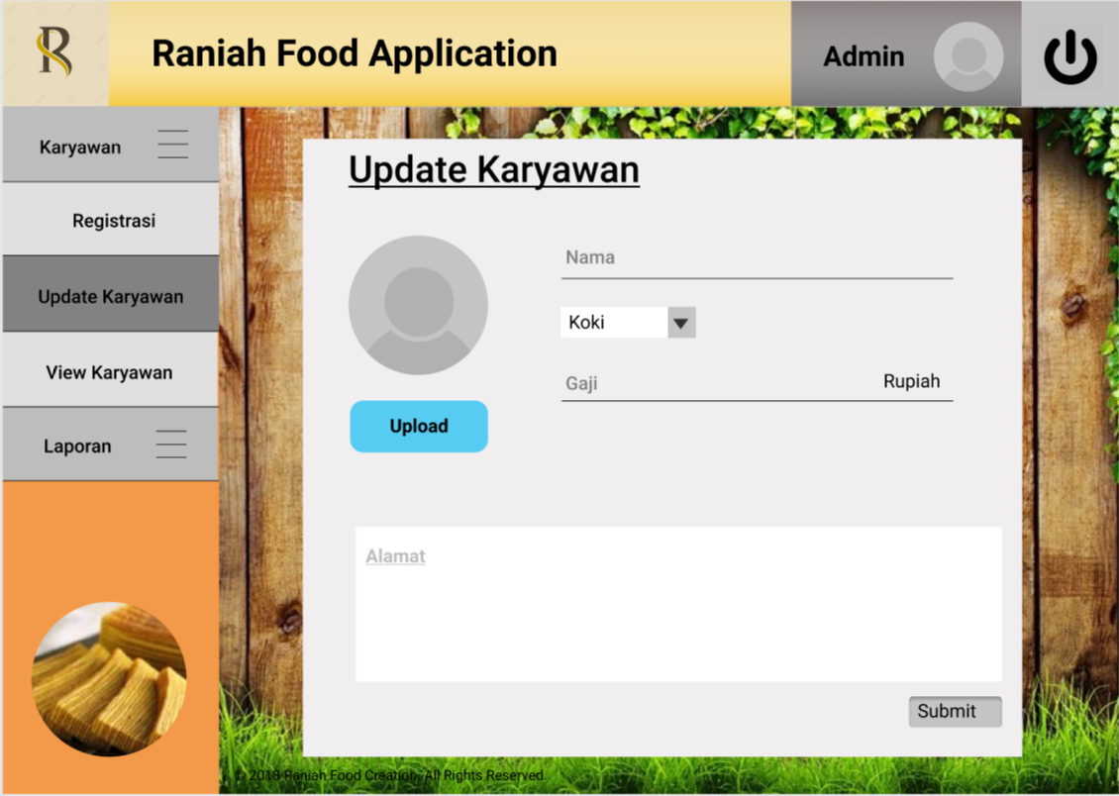

| **Id_Objek** | **Jenis** | **Nama** | **Keterangan** |
| --- | --- | --- | --- |
| Select1 | Select | Karyawan | Saat di klik akan melakukan show/hide menu karyawan. |
| Button2 | Button | Registrasi | Saat di klik akan mengarahkan user ke halaman Registrasi Karyawan (Layar 2). |
| Button3 | Button | Update Karyawan | Saat di klik akan mengarahkan user ke halaman Update Karyawan (Layar 3). |
| Button4 | Button | View Karyawan | Saat di klik akan mengarahkan user ke halaman View Karyawan (Layar 4). |
| Select2 | Select | Laporan | Saat di klik akan melakukan show/hide menu laporan. |
| Textbox8 | Text | Nama | Tempat untuk mengisi username yang akan di update. |
| Select3 | Select | Role | Saat di klik akan melakukan show/hide posisi yang ada. |
| Textbox9 | Text | Gaji | Tempat untuk mengisi gaji pegawai yang akan di update. |
| Button5 | Button | Upload | Saat di klik akan membuka file explorer untuk memilih foto yang ingin di upload. |
| Textarea1 | Text | Alamat | Tempat untuk mengisi alamat pegawai. |
| Button7 | Button | Submit | Saat di klik akan mengupdate data pegawai tersebut kedalam database. |
| Button10 | Button | Logout | Saat di klik akan mengembalikan user ke halaman Login (Layar 1). |

### View Karyawan (Layar 4)

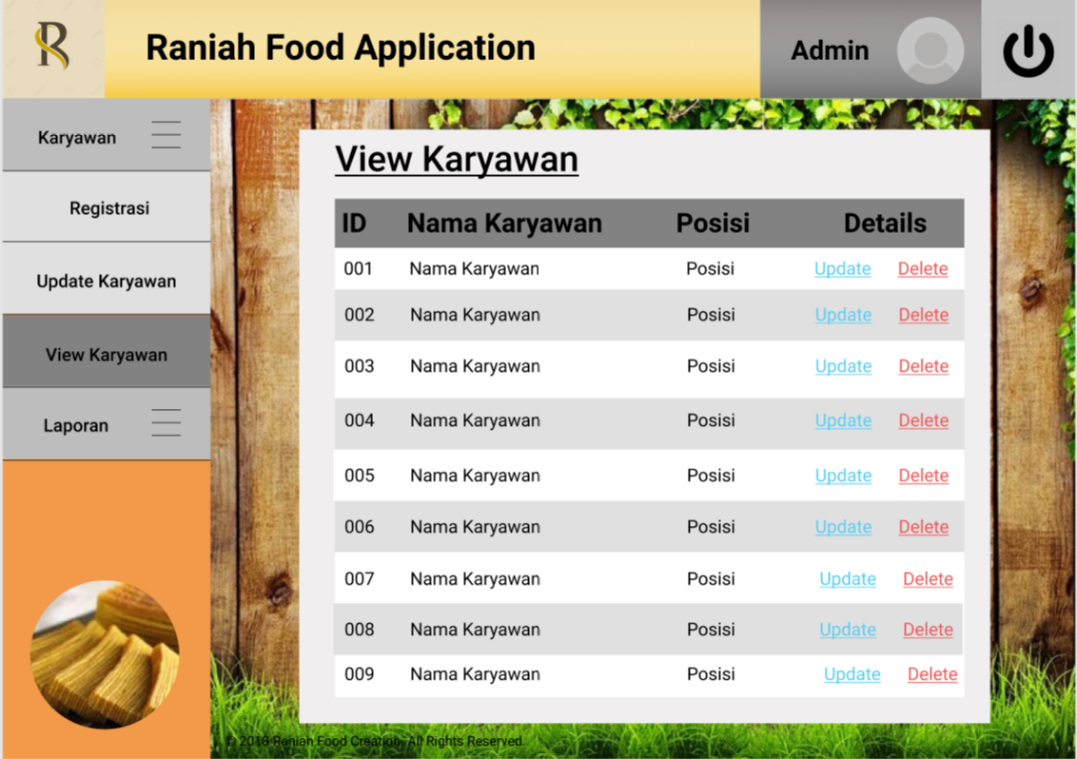

| **Id_Objek** | **Jenis** | **Nama** | **Keterangan** |
| --- | --- | --- | --- |
| Select1 | Select | Karyawan | Saat di klik akan melakukan show/hide menu karyawan. |
| Button2 | Button | Registrasi | Saat di klik akan mengarahkan user ke halaman Registrasi Karyawan (Layar 2). |
| Button3 | Button | Update Karyawan | Saat di klik akan mengarahkan user ke halaman Update Karyawan (Layar 3). |
| Button4 | Button | View Karyawan | Saat di klik akan mengarahkan user ke halaman View Karyawan (Layar 4). |
| Select2 | Select | Laporan | Saat di klik akan melakukan show/hide menu laporan. |
| Text2 | Link | Update | Saat di klik akan mengarahkan user ke halaman Update Karyawan (Layar 3). |
| Text3 | Link | Delete | Saat di klik akan memunculkan pop-up persetujuan untuk menghapus data. |
| Button10 | Button | Logout | Saat di klik akan mengembalikan user ke halaman Login (Layar 1). |

### View Laporan Keuangan (Layar 5)

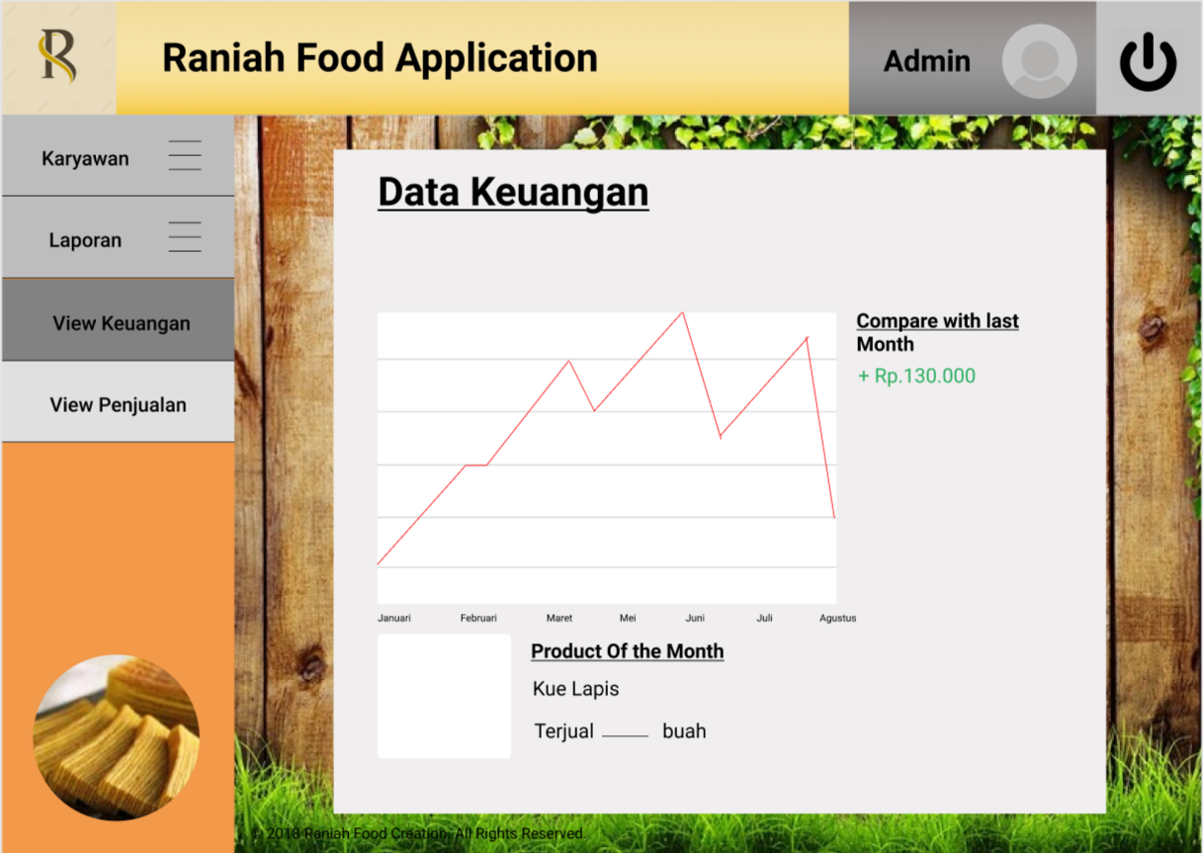

| **Id_Objek** | **Jenis** | **Nama** | **Keterangan** |
| --- | --- | --- | --- |
| Select1 | Select | Karyawan | Saat di klik akan melakukan show/hide menu karyawan. |
| Select2 | Select | Laporan | Saat di klik akan melakukan show/hide menu laporan. |
| Button8 | Button | View Keuangan | Saat di klik akan mengarahkan user ke halaman Laporan Keuangan (Layar 5) |
| Button9 | Button | View Penjualan | Saat di klik akan mengarahkan user ke halaman Laporan Penjualan (Layar 6) |
| Button10 | Button | Logout | Saat di klik akan mengembalikan user ke halaman Login (Layar 1). |

### View Laporan Penjualan (Layar 6)

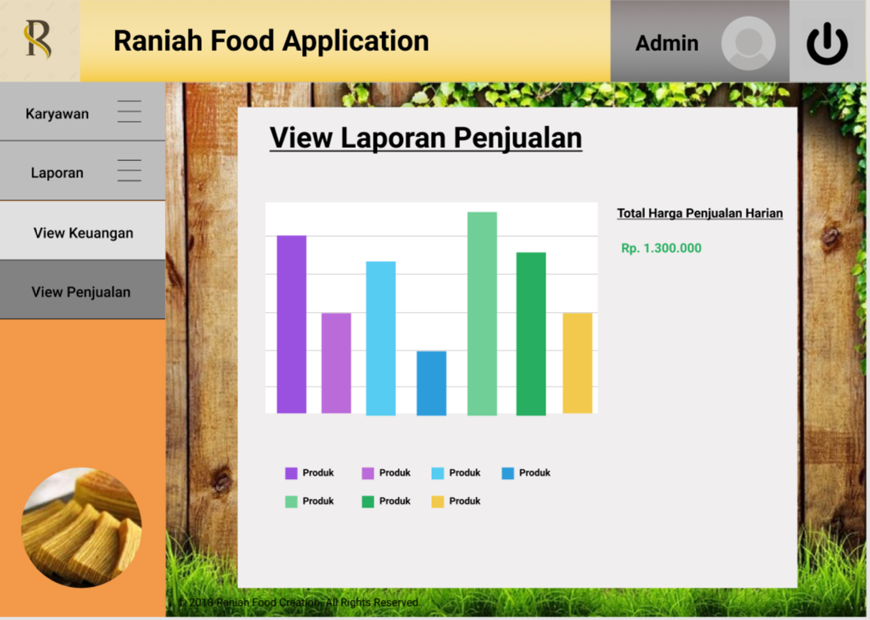

| **Id_Objek** | **Jenis** | **Nama** | **Keterangan** |
| --- | --- | --- | --- |
| Select1 | Select | Karyawan | Saat di klik akan melakukan show/hide menu karyawan. |
| Select2 | Select | Laporan | Saat di klik akan melakukan show/hide menu laporan. |
| Button8 | Button | View Keuangan | Saat di klik akan mengarahkan user ke halaman Laporan Keuangan (Layar 5) |
| Button9 | Button | View Penjualan | Saat di klik akan mengarahkan user ke halaman Laporan Penjualan (Layar 6) |
| Button10 | Button | Logout | Saat di klik akan mengembalikan user ke halaman Login (Layar 1). |

### View Produksi (Sales) (Layar 7)

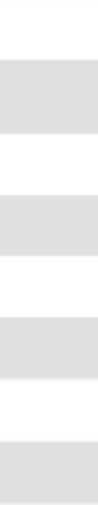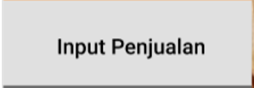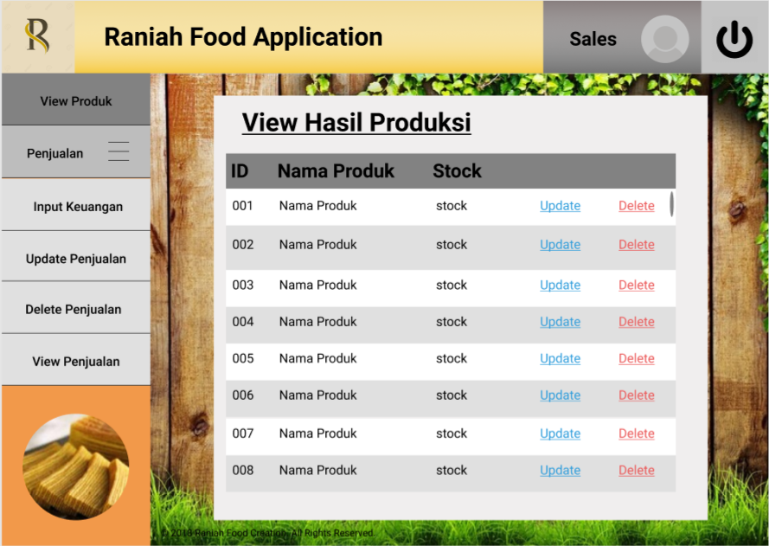

| **Id_Objek** | **Jenis** | **Nama** | **Keterangan** |
| --- | --- | --- | --- |
| Button11 | Button | View Produk | Saat di klik akan mengarahkan user ke halaman View Hasil Produksi (Layar 7) |
| Select5 | Select | Penjualan | Saat di klik akan melakukan show/hide menu laporan. |
| Button12 | Button | Input Penjualan | Saat di klik akan mengarahkan user ke halaman Input Penjualan(Layar 8 ) |
| Button13 | Button | Update Penjualan | Saat di klik akan mengarahkan user ke halaman Update Penjualan (Layar 9) |
| Button14 | Button | Delete Penjualan | Saat di klik akan mengarahkan user ke halaman Delete Penjualan (Layar 10) |
| Button15 | Button | View Penjualan | Saat di klik akan mengarahkan user ke halaman View Penjualan (Layar 11) |
| Button10 | Button | Logout | Saat di klik akan mengembalikan user ke halaman Login (Layar 1). |

### Input Penjualan (Layar 8)

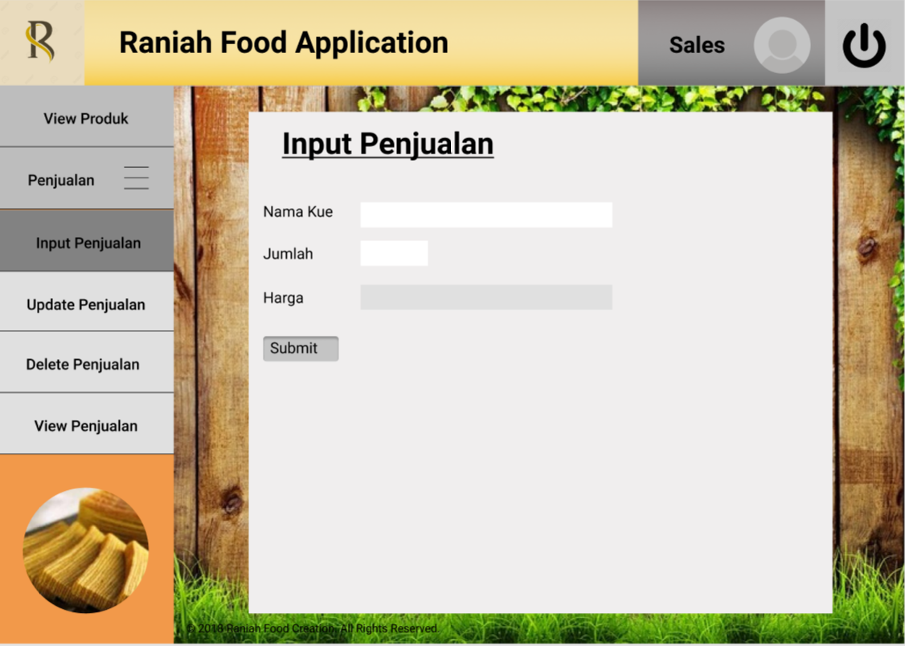

| **Id_Objek** | **Jenis** | **Nama** | **Keterangan** |
| --- | --- | --- | --- |
| Button11 | Button | View Produk | Saat di klik akan mengarahkan user ke halaman View Hasil Produksi (Layar 7) |
| Select5 | Select | Penjualan | Saat di klik akan melakukan show/hide menu laporan. |
| Button12 | Button | Input Penjualan | Saat di klik akan mengarahkan user ke halaman Input Penjualan(Layar 8 ) |
| Button13 | Button | Update Penjualan | Saat di klik akan mengarahkan user ke halaman Update Penjualan (Layar 9) |
| Button14 | Button | Delete Penjualan | Saat di klik akan mengarahkan user ke halaman Delete Penjualan (Layar 10) |
| Button15 | Button | View Penjualan | Saat di klik akan mengarahkan user ke halaman View Penjualan (Layar 11) |
| Button10 | Button | Logout | Saat di klik akan mengembalikan user ke halaman Login (Layar 1). |
| Textbox5 | Text | NamaKue | Tempat untuk mengisi username nama kue yang akan di input. |
| Textbox6 | Text | Jumlah | Tempat untuk mengisi jumlah kue yang akan di input. |
| Textbox7 | Text | Harga | Harga kue akan dihitung sebanyak jumlah lalu akan di tampilkan totalnya dan di hardcode. |
| Button16 | Button | Submit | Untuk akan mengaktifkan Algo-001 untuk menginputkan penjualan. |

### Update Penjualan (Layar 9)

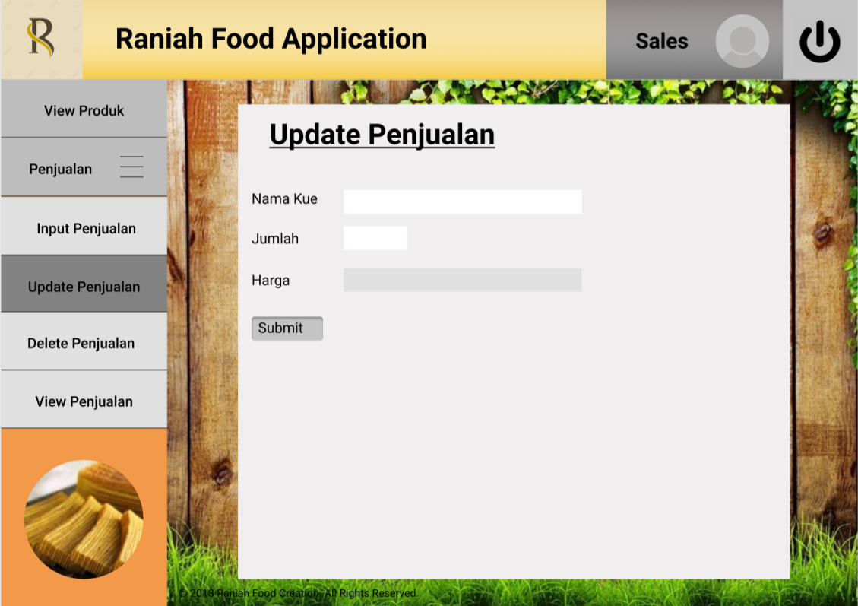

| **Id_Objek** | **Jenis** | **Nama** | **Keterangan** |
| --- | --- | --- | --- |
| Button11 | Button | View Produk | Saat di klik akan mengarahkan user ke halaman View Hasil Produksi (Layar 7) |
| Select5 | Select | Penjualan | Saat di klik akan melakukan show/hide menu laporan. |
| Button12 | Button | Input Penjualan | Saat di klik akan mengarahkan user ke halaman Input Penjualan(Layar 8 ) |
| Button13 | Button | Update Penjualan | Saat di klik akan mengarahkan user ke halaman Update Penjualan (Layar 9) |
| Button14 | Button | Delete Penjualan | Saat di klik akan mengarahkan user ke halaman Delete Penjualan (Layar 10) |
| Button15 | Button | View Penjualan | Saat di klik akan mengarahkan user ke halaman View Penjualan (Layar 11) |
| Button10 | Button | Logout | Saat di klik akan mengembalikan user ke halaman Login (Layar 1). |
| Textbox10 | Text | NamaKue | Tempat untuk mengisi nama kue yang akan di update. |
| Textbox11 | Text | Jumlah | Tempat untuk mengisi username jumlah kue yang akan di update. |
| Textbox12 | Text | Harga | Harga kue akan dihitung sebanyak jumlah lalu akan di tampilkan totalnya dan di hardcode. |
| Button16 | Button | Submit | Untuk mengupdaten penjualan. |

### Delete Penjualan (Layar 10)

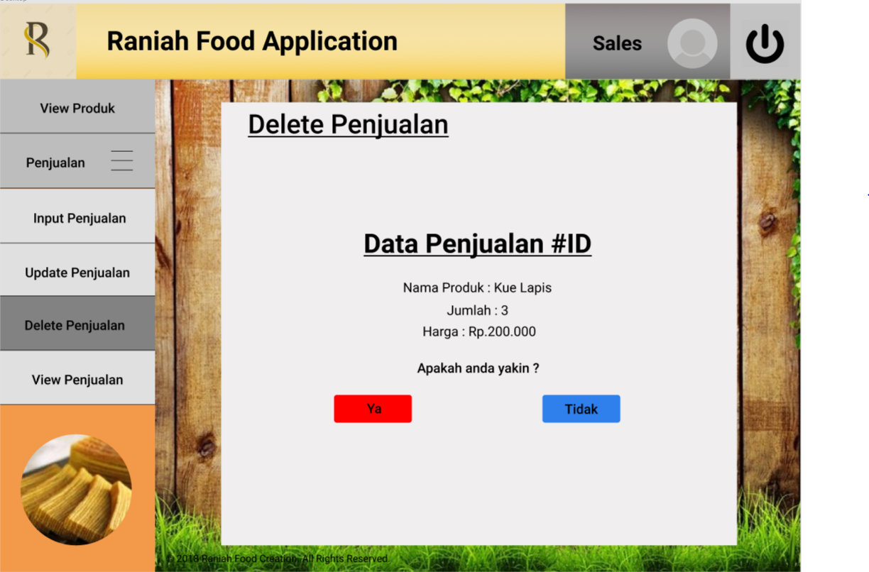

| **Id_Objek** | **Jenis** | **Nama** | **Keterangan** |
| --- | --- | --- | --- |
| Button11 | Button | View Produk | Saat di klik akan mengarahkan user ke halaman View Hasil Produksi (Layar 7) |
| Select5 | Select | Penjualan | Saat di klik akan melakukan show/hide menu laporan. |
| Button12 | Button | Input Penjualan | Saat di klik akan mengarahkan user ke halaman Input Penjualan(Layar 8 ) |
| Button13 | Button | Update Penjualan | Saat di klik akan mengarahkan user ke halaman Update Penjualan (Layar 9) |
| Button14 | Button | Delete Penjualan | Saat di klik akan mengarahkan user ke halaman Delete Penjualan (Layar 10) |
| Button15 | Button | View Penjualan | Saat di klik akan mengarahkan user ke halaman View Penjualan (Layar 11) |
| Button10 | Button | Logout | Saat di klik akan mengembalikan user ke halaman Login (Layar 1). |
| Button16 | Button | Ya | Saat di klik akan menghapus data dengan ID tersebut |
| Button17 | Button | Tidak | Saat di klik akan mmbatalkan penghapusan data dan mengarahkan user ke halaman View Penjualan (Layar 11) |

### View Penjualan (Layar 11)

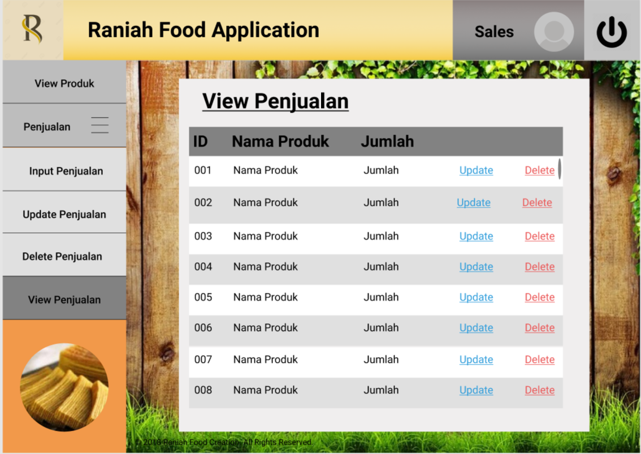

| **Id_Objek** | **Jenis** | **Nama** | **Keterangan** |
| --- | --- | --- | --- |
| Button11 | Button | View Produk | Saat di klik akan mengarahkan user ke halaman View Hasil Produksi (Layar 7) |
| Select5 | Select | Penjualan | Saat di klik akan melakukan show/hide menu laporan. |
| Button12 | Button | Input Penjualan | Saat di klik akan mengarahkan user ke halaman Input Penjualan(Layar 8 ) |
| Button13 | Button | Update Penjualan | Saat di klik akan mengarahkan user ke halaman Update Penjualan (Layar 9) |
| Button14 | Button | Delete Penjualan | Saat di klik akan mengarahkan user ke halaman Delete Penjualan (Layar 10) |
| Button15 | Button | View Penjualan | Saat di klik akan mengarahkan user ke halaman View Penjualan (Layar 11) |
| Button10 | Button | Logout | Saat di klik akan mengembalikan user ke halaman Login (Layar 1). |
| Text4 | Link | Update | Saat di klik akan mengarahkan user ke halaman Update Penjualan (Layar 9) |
| Text5 | Link | Delete | Saat di klik akan mengarahkan user ke halaman Delete Penjualan (Layar 10) |

### Input Data Bahan (Layar 12)

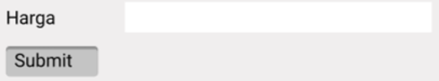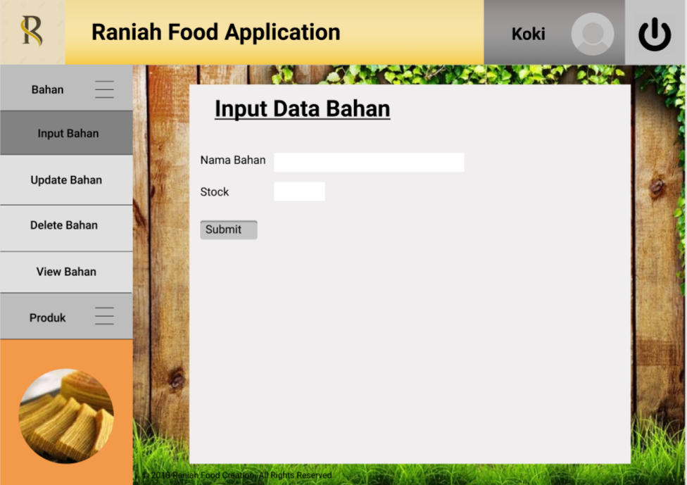

| **Id_Objek** | **Jenis** | **Nama** | **Keterangan** |
| --- | --- | --- | --- |
| Select6 | Select | Bahan | Saat di klik akan melakukan show/hide menu bahan. |
| Button18 | Button | Input Bahan | Saat di klik akan mengarahkan user ke halaman Input Data Bahan (Layar 12) |
| Button19 | Button | Update Bahan | Saat di klik akan mengarahkan use r ke halaman Update Data Bahan (Layar 13) |
| Button20 | Button | Delete Bahan | Saat di klik akan mengarahkan user ke halaman Delete Data Bahan (Layar 14) |
| Button21 | Button | View Bahan | Saat di klik akan mengarahkan user ke halaman View Hasil Produksi (Layar 18) |
| Select7 | Select | Produk | Saat di klik akan melakukan show/hide menu produk. |
| Button10 | Button | Logout | Saat di klik akan mengembalikan user ke halaman Login (Layar 1). |
| Textbox13 | Text | Nama Bahan | Tempat untuk mengisi nama bahan yang akan di input. |
| Textbox14 | Text | Stock | Tempat untuk mengisi stock bahan yang akan di input. |
| Textbox15 | Text | Harga | Tempat untuk mengisi harga bahan yang akan di input. |
| Button22 | Button | Submit | Saat di klik akan menginputkan data bahan kedalam database. |

### Update Data Bahan (Layar 13)

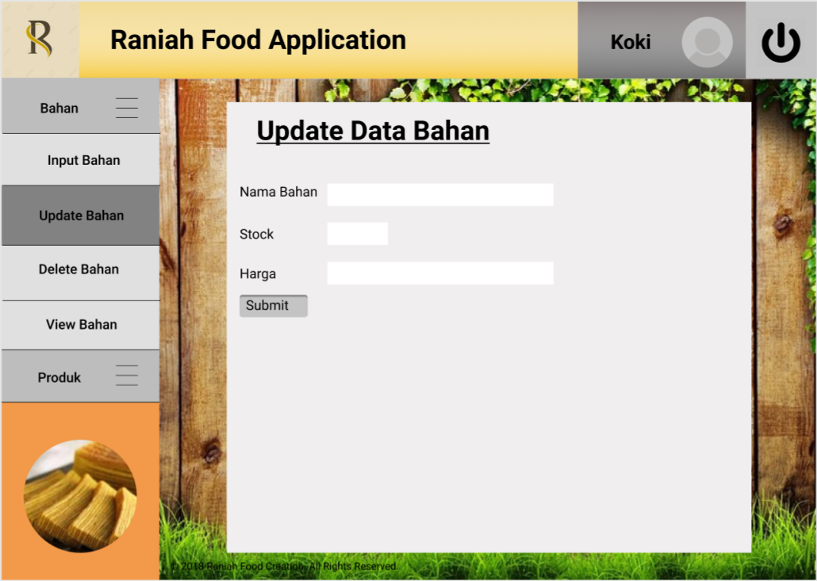

| **Id_Objek** | **Jenis** | **Nama** | **Keterangan** |
| --- | --- | --- | --- |
| Select6 | Select | Bahan | Saat di klik akan melakukan show/hide menu bahan. |
| Button18 | Button | Input Bahan | Saat di klik akan mengarahkan user ke halaman Input Data Bahan (Layar 12) |
| Button19 | Button | Update Bahan | Saat di klik akan mengarahkan use r ke halaman Update Data Bahan (Layar 13) |
| Button20 | Button | Delete Bahan | Saat di klik akan mengarahkan user ke halaman Delete Data Bahan (Layar 14) |
| Button21 | Button | View Bahan | Saat di klik akan mengarahkan user ke halaman View Hasil Produksi (Layar 18) |
| Select7 | Select | Produk | Saat di klik akan melakukan show/hide menu produk. |
| Button10 | Button | Logout | Saat di klik akan mengembalikan user ke halaman Login (Layar 1). |
| Textbox16 | Text | Nama Bahan | Tempat untuk mengisi nama bahan yang akan di update. |
| Textbox17 | Text | Stock | Tempat untuk mengisi stock bahan yang akan di update. |
| Textbox18 | Text | Harga | Tempat untuk mengisi harga bahan yang akan di update. |
| Button23 | Button | Submit | Saat di klik akan mengupdate data bahan kedalam database. |

### Delete Data Bahan (Layar 14)

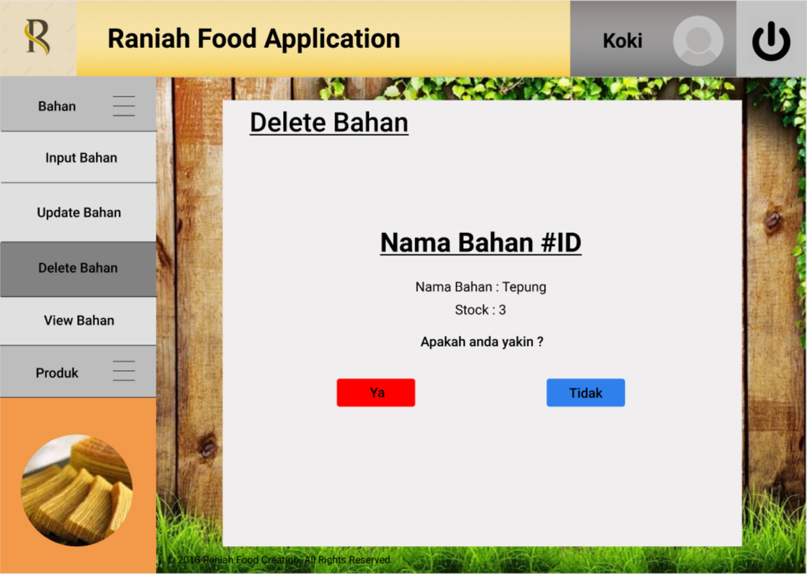

| **Id_Objek** | **Jenis** | **Nama** | **Keterangan** |
| --- | --- | --- | --- |
| Select6 | Select | Bahan | Saat di klik akan melakukan show/hide menu bahan. |
| Button18 | Button | Input Bahan | Saat di klik akan mengarahkan user ke halaman Input Data Bahan (Layar 12) |
| Button19 | Button | Update Bahan | Saat di klik akan mengarahkan use r ke halaman Update Data Bahan (Layar 13) |
| Button20 | Button | Delete Bahan | Saat di klik akan mengarahkan user ke halaman Delete Data Bahan (Layar 14) |
| Button21 | Button | View Bahan | Saat di klik akan mengarahkan user ke halaman View Hasil Produksi (Layar 18) |
| Select7 | Select | Produk | Saat di klik akan melakukan show/hide menu produk. |
| Button10 | Button | Logout | Saat di klik akan mengembalikan user ke halaman Login (Layar 1). |
| Button24 | Button | Ya | Saat di klik akan menghapus data bahan dengan ID tersebut. |
| Button25 | Button | Tidak | Saat di klik akan membatalkan penghapusan dan mengembalikan user ke halaman View Data Bahan (Layar 18) |

### Input Hasil Produksi (Layar 15)

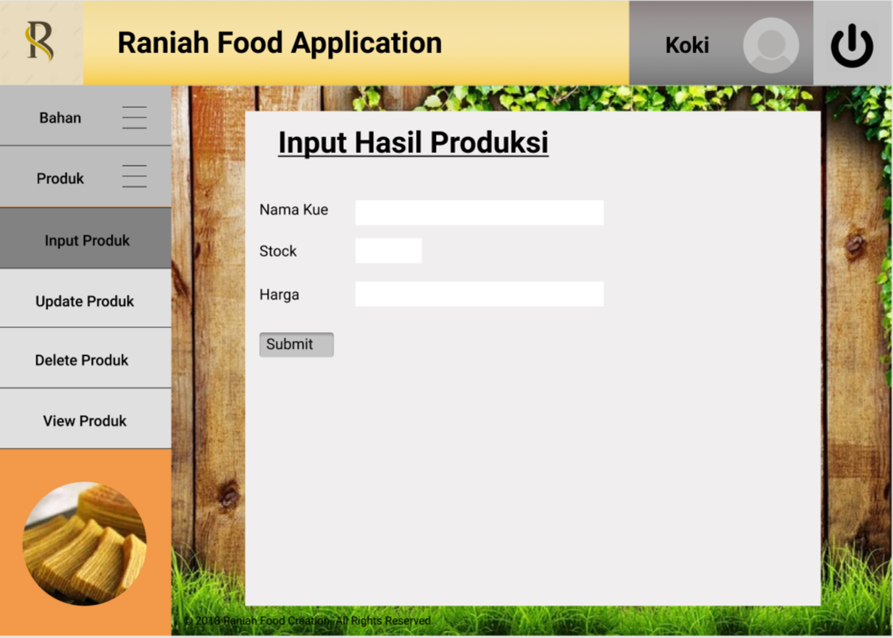

| **Id_Objek** | **Jenis** | **Nama** | **Keterangan** |
| --- | --- | --- | --- |
| Select6 | Select | Bahan | Saat di klik akan melakukan show/hide menu bahan. |
| Button26 | Button | Input Produk | Saat di klik akan mengarahkan user ke halaman Input Hasil Produksi (Layar 15) |
| Button27 | Button | Update Produk | Saat di klik akan mengarahkan use r ke halaman Update Hasil Produksi (Layar 16) |
| Button28 | Button | Delete Produk | Saat di klik akan mengarahkan user ke halaman Delete Hasil Produksi (Layar 17) |
| Button29 | Button | View Produk | Saat di klik akan mengarahkan user ke halaman View Hasil Produksi (Layar 7) |
| Select7 | Select | Produk | Saat di klik akan melakukan show/hide menu produk. |
| Button10 | Button | Logout | Saat di klik akan mengembalikan user ke halaman Login (Layar 1). |
| Textbox19 | Text | Nama Kue | Tempat untuk menginputkan nama kue, |
| Textbox20 | Text | Stock | Tempat untuk menginputkan stock kue. |
| Textbox21 | Text | Harga | Tempat untuk menginputkan harga. |
| Button30 | Button | Submit | Saat di klik akan memasukkan data produksi kedalam database. |

### Update Hasil Produksi (Layar 16)

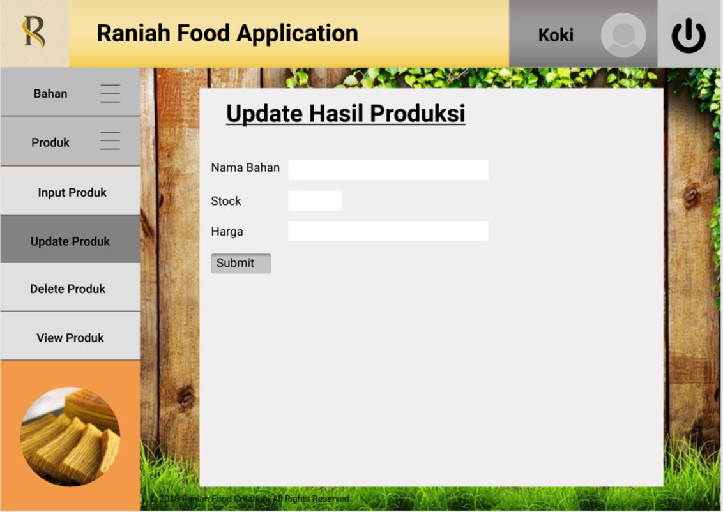

| **Id_Objek** | **Jenis** | **Nama** | **Keterangan** |
| --- | --- | --- | --- |
| Select6 | Select | Bahan | Saat di klik akan melakukan show/hide menu bahan. |
| Button26 | Button | Input Produk | Saat di klik akan mengarahkan user ke halaman Input Hasil Produksi (Layar 15) |
| Button27 | Button | Update Produk | Saat di klik akan mengarahkan use r ke halaman Update Hasil Produksi (Layar 16) |
| Button28 | Button | Delete Produk | Saat di klik akan mengarahkan user ke halaman Delete Hasil Produksi (Layar 17) |
| Button29 | Button | View Produk | Saat di klik akan mengarahkan user ke halaman View Hasil Produksi (Layar 7) |
| Select7 | Select | Produk | Saat di klik akan melakukan show/hide menu produk. |
| Button10 | Button | Logout | Saat di klik akan mengembalikan user ke halaman Login (Layar 1). |
| Textbox22 | Text | Nama Kue | Tempat untuk menginputkan nama kue yang akan di update, |
| Textbox23 | Text | Stock | Tempat untuk menginputkan stock kue yang akan di update. |
| Textbox24 | Text | Harga | Tempat untuk menginputkan harga yang akan di update. |
| Button31 | Button | Submit | Saat di klik akan mengupdate data produksi kedalam database. |

### Delete Hasil Produksi (Layar 17)

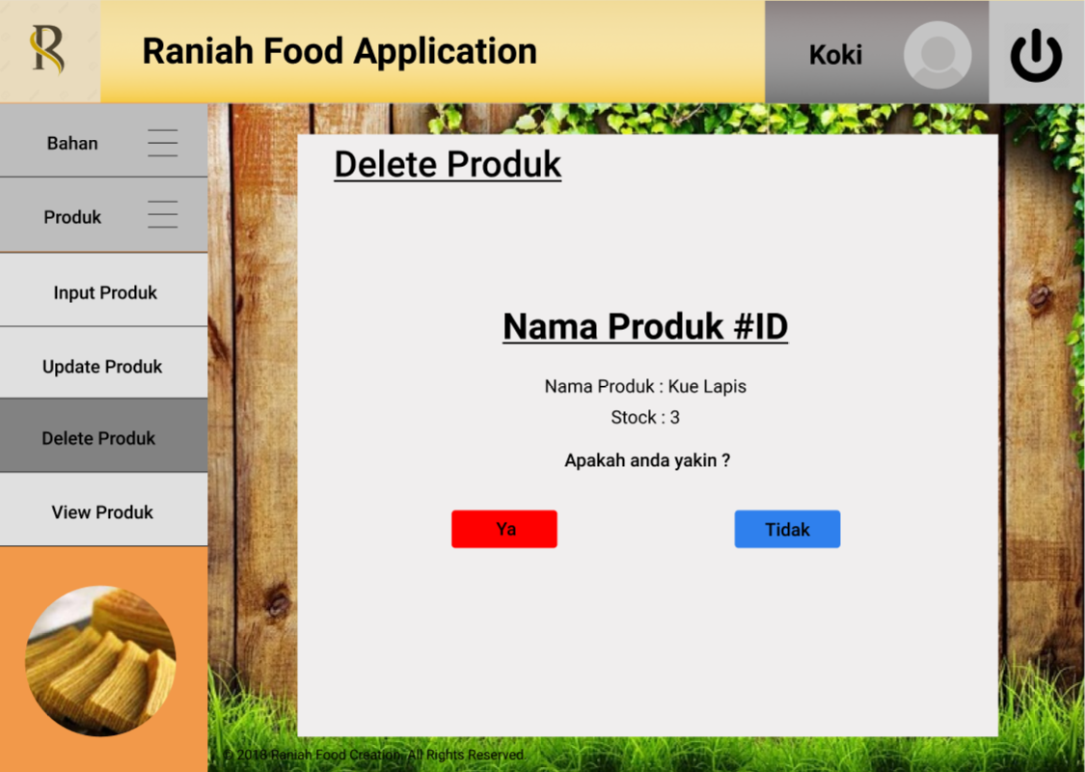

| **Id_Objek** | **Jenis** | **Nama** | **Keterangan** |
| --- | --- | --- | --- |
| Select6 | Select | Bahan | Saat di klik akan melakukan show/hide menu bahan. |
| Button26 | Button | Input Produk | Saat di klik akan mengarahkan user ke halaman Input Hasil Produksi (Layar 15) |
| Button27 | Button | Update Produk | Saat di klik akan mengarahkan use r ke halaman Update Hasil Produksi (Layar 16) |
| Button28 | Button | Delete Produk | Saat di klik akan mengarahkan user ke halaman Delete Hasil Produksi (Layar 17) |
| Button29 | Button | View Produk | Saat di klik akan mengarahkan user ke halaman View Hasil Produksi (Layar 7) |
| Select7 | Select | Produk | Saat di klik akan melakukan show/hide menu produk. |
| Button10 | Button | Logout | Saat di klik akan mengembalikan user ke halaman Login (Layar 1). |
| Button32 | Button | Ya | Saat di klik akan menghapus data product dengan ID tersebut. |
| Button33 | Button | Tidak | Saat di klik akan membatalkan penghapusan dan mengembalikan user ke halaman View Hasil Produk (Layar 7) |

### View Data Bahan (Koki) (Layar 18)

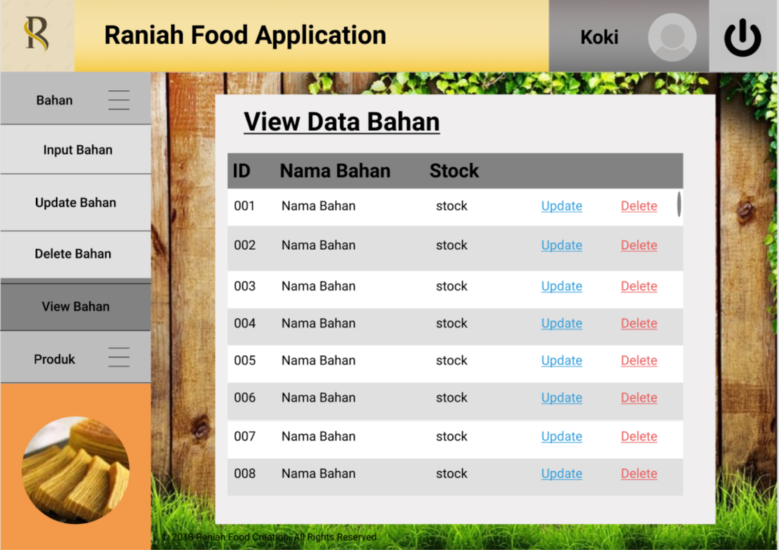

| **Id_Objek** | **Jenis** | **Nama** | **Keterangan** |
| --- | --- | --- | --- |
| Select6 | Select | Bahan | Saat di klik akan melakukan show/hide menu bahan. |
| Button18 | Button | Input Bahan | Saat di klik akan mengarahkan user ke halaman Input Data Bahan (Layar 12) |
| Button19 | Button | Update Bahan | Saat di klik akan mengarahkan use r ke halaman Update Data Bahan (Layar 13) |
| Button20 | Button | Delete Bahan | Saat di klik akan mengarahkan user ke halaman Delete Data Bahan (Layar 14) |
| Button21 | Button | View Bahan | Saat di klik akan mengarahkan user ke halaman View Hasil Produksi (Layar 18) |
| Select7 | Select | Produk | Saat di klik akan melakukan show/hide menu produk. |
| Button10 | Button | Logout | Saat di klik akan mengembalikan user ke halaman Login (Layar 1). |
| Text5 | Link | Update | Saat di klik akan mengarahkan use r ke halaman Update Data Bahan (Layar 13) |
| Text6 | Link | Delete | Saat di klik akan mengarahkan user ke halaman Delete Data Bahan (Layar 14) |

### View Data Bahan (Admin) (Layar 19)

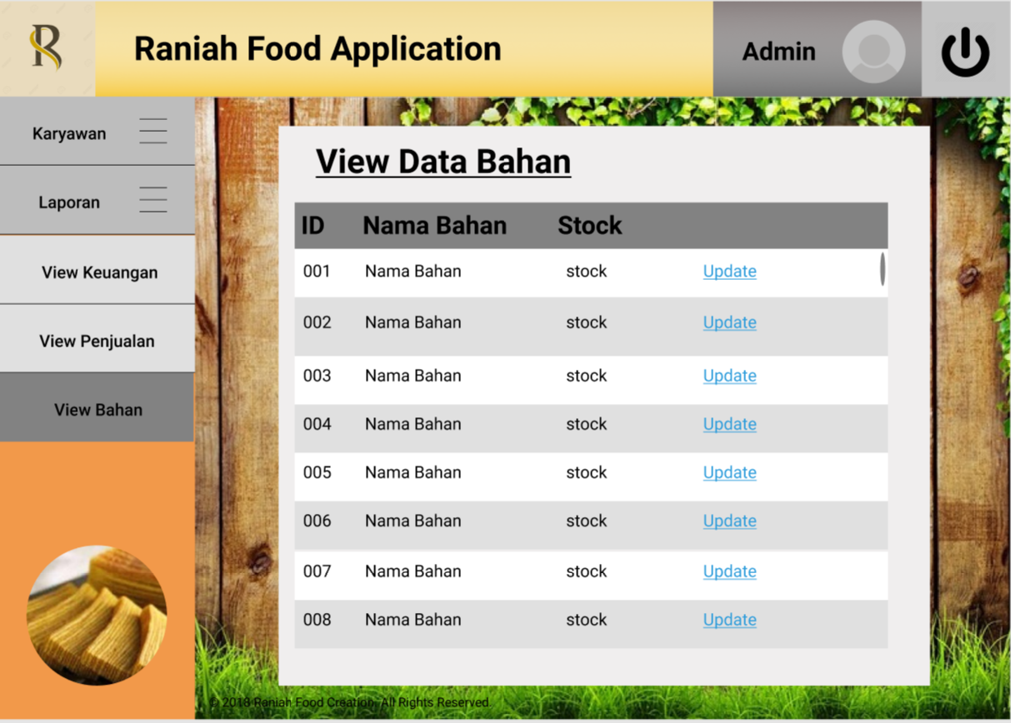

| **Id_Objek** | **Jenis** | **Nama** | **Keterangan** |
| --- | --- | --- | --- |
| Select1 | Select | Karyawan | Saat di klik akan melakukan show/hide menu karyawan. |
| Select2 | Select | Laporan | Saat di klik akan melakukan show/hide menu laporan. |
| Button8 | Button | View Keuangan | Saat di klik akan mengarahkan user ke halaman Laporan Keuangan (Layar 5) |
| Button9 | Button | View Penjualan | Saat di klik akan mengarahkan user ke halaman Laporan Penjualan (Layar 6) |
| Button10 | Button | Logout | Saat di klik akan mengembalikan user ke halaman Login (Layar 1). |
| Text5 | Link | Update | Saat di klik akan mengarahkan use r ke halaman Update Data Bahan (Layar 13) |

### View Data Produksi (Koki) (Layar 20)

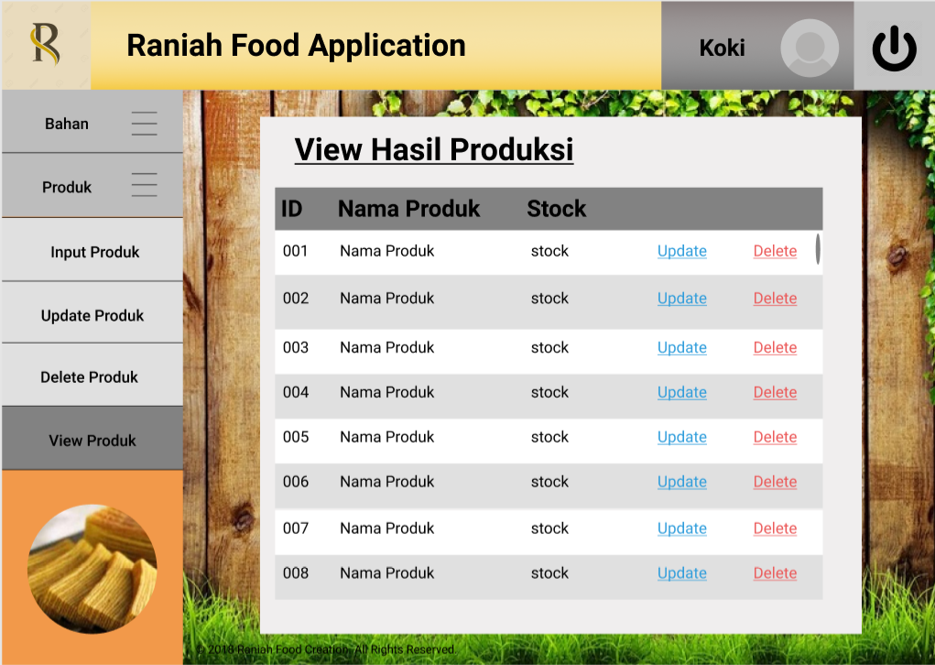

| **Id_Objek** | **Jenis** | **Nama** | **Keterangan** |
| --- | --- | --- | --- |
| Select6 | Select | Bahan | Saat di klik akan melakukan show/hide menu bahan. |
| Button26 | Button | Input Produk | Saat di klik akan mengarahkan user ke halaman Input Hasil Produksi (Layar 15) |
| Button27 | Button | Update Produk | Saat di klik akan mengarahkan use r ke halaman Update Hasil Produksi (Layar 16) |
| Button28 | Button | Delete Produk | Saat di klik akan mengarahkan user ke halaman Delete Hasil Produksi (Layar 17) |
| Button29 | Button | View Produk | Saat di klik akan mengarahkan user ke halaman View Hasil Produksi (Layar 7) |
| Select7 | Select | Produk | Saat di klik akan melakukan show/hide menu produk. |
| Button10 | Button | Logout | Saat di klik akan mengembalikan user ke halaman Login (Layar 1). |
| Text7 | Link | Update | Saat di klik akan mengarahkan use r ke halaman Update Data Produksi (Layar 16) |
| Text8 | Link | Delete | Saat di klik akan mengarahkan user ke halaman Delete Data Produksi (Layar 17) |

## 3.6 Perancangan Representasi Persistensi Kelas

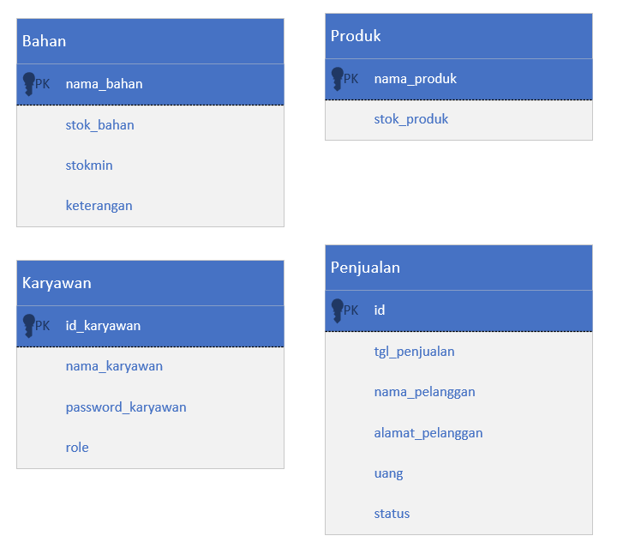

# 4. Matriks Kerunutan

|  |  |  |  |  |
| --- | --- | --- | --- | --- |
| **Use Case Terkait** | **Kelas** |  | **Use Case Terkait** | **Kelas** |
| Registrasi | Registrasi |  | Delete Data Penjualan | VDeletePenjualan |
| VRegistrasi |  | CSales |
| VInputRegistrasi |  | Sales |
| CAdmin |  | Update Data Bahan | VUpdateBahan |
| Admin |  | CKoki |
| Admin |  | Koki |
| CAdmin |  | Update Data Produksi | VUpdateProduksi |
| CKoki |  | CKoki |
| CSales |  | Koki |
| Input Data Bahan | VInputBahan |  | Update Data Penjualan | VUpdatePenjualan |
| CKoki |  | CSales |
| Koki |  | Koki |
| Input Data Produksi | VInputProduksi |  | View Data Bahan | VBahanKoki |
| CKoki |  | CSales |
| Koki |  | Koki |
| View Data Produksi | CKoki |  | Admin |
| Koki |  | VBahanAdmin |
| Sales |  | CAdmin |
| VProduksiKoki |  | Kelola Laporan Penjualan | VLaporanPenjualan |
| VProduksiSales |  | Admin |
|  |  |  | Sales |
|  |  |  | |

|  |  |
| --- | --- |
| Input Data Penjualan | VInputPenjualan |
| CSales |
| Sales |
| Penjualan |
| Input Data Pelanggan | Penjualan |
| Pelanggan |
| Logout | VKoki |
| CLogout |
| Koki |
| Sales |
| Admin |
| Delete Data Bahan | VDeleteBahan |
| CSales |
| Koki |
| Bahan |
| Delete Data Produksi | VDeleteProduksi |
| CKoki |
| Koki |
| Produksi |